МАГІСТЕРСЬКА РОБОТА
МР. АТм – 51.00.00.000 ПЗ

Група АТм-24-1
Вільшук Дмитро Степанович
2025

МІНІСТЕРСТВО ОСВІТИ І НАУКИ УКРАЇНИ

Івано-Франківський національний технічний університет нафти і газу

Інститут інженерної механіки
Кафедра «Автомобільного транспорту»
Вільшук Дмитро Степанович
(прізвище, ім’я, по батькові)

УДК ________
(індекс)

МАГІСТЕРСЬКА РОБОТА

Тема: Дослідження поширених несправностей елементів активної пневматичної підвіски та розробка заходів їх усунення (назва роботи)
________________________________ Автомобільний транспорт ______________________________
(назва освітньої програми)

_______________________274 “Автомобільний транспорт”__________________________
(шифр і назва спеціальності)

Вільшук Дмитро Степанович
(підпис, ініціали та прізвище здобувача освітнього ступеня)

Науковий керівник _Захара Ігор Ярославович__к.т.н,________________ (прізвище, ім’я, по батькові, науковий ступінь, вчене звання)

Допущено до захисту
Завідувач кафедри
_______________________С.І.Криштопа___
(посада) (підпис) (дата) (ініціали та прізвище)

Рецензент

_______________________ _
(посада) (підпис) (дата) (ініціали та прізвище)

Нормоконтроль
доц. _______________________ І.Б.Прунько
(посада) (підпис) (дата) (ініціали та прізвище)

Робота містить результати власних досліджень. Використання ідей, результатів і текстів інших авторів мають посилання на відповідне джерело

Івано-Франківськ
2025р.

Івано-Франківський національний технічний університет нафти і газу

Інститут інженерної механіки та робототехніки
Кафедра Автомобільного транспорту
Освітньо-кваліфікаційний рівень магістр
Спеціальність: 274“Автомобільний транспорт”

ЗАТВЕРДЖУЮ

Зав. кафедри АТ
д.т.н., проф. С.І. Криштопа
“___” 2025 р.

ЗАВДАННЯ
НА магістерську роботу
Студенту Вільшук Дмитро Степанович
(прізвище, ім’я, по-батькові)
1. Тема проекту (роботи) Дослідження поширених несправностей елементів активної пневматичної підвіски та розробка заходів їх усунення
керівник проекту (роботи) Захара І.Я., к.т.н., доцент
(прізвище, ім’я, по-батькові, науковий ступінь, вчене звання)
затверджені наказом вищого навчального закладу від “ ” листопада 2025 року №
2. Строк подання студентом проекту (роботи) 20.12.2025 р.

3. Вихідні дані до проекту (роботи) навчальні підручники, посібники, періодичні видання, нормативно-правові документи, довідники, словники, Інтернет-ресурси, матеріали конференцій тощо

4. Зміст розрахунково-пояснювальної записки (перелік питань, які потрібно розробити)
ВСТУП

РОЗДІЛ 1. ОСНОВНІ ЗАВДАННЯ ДОСЛІДЖЕННЯ

Основні функції підвіски

Основні конструктивні параметри підвіски

Класифікація видів підвіски, що використовуються на транспортних засобах

РОЗДІЛ 2. КОНСТРУКТИВНІ ОСОБЛИВОСТІ ПНЕВМАТИЧНОЇ ПІДВІСКИ "ADAPTIVE DAMPING SYSTEM"

2.1.Особливості експлуатації пневмопідвіски автомобіля та будова

2.2. Принцип роботи

2.3. Основні несправності та методи усунення дефектів у системі адаптивної пневматичної підвіски

РОЗДІЛ 3. ТЕХНОЛОГІЧНА КАРТА ТО І РЕМОНТУ ПНЕВМАТИЧНОЇ ПІДВІСКИ

3.1. Демонтаж передньої пневматичної стійки, маршрутна картка

3.2 Розробка маршруту демонтажу та монтажу пневматичного балону

3.3. Маршрутна картка демонтажу задньої пневматичної стійки

РОЗДІЛ 4. БЕЗПЕКА ПРАЦІ ТА ЗАХИСТ ПЕРСОНАЛУ

4.1. Охорона праці в зоні технічного обслуговування

4.2. Охорона праці та техніка безпеки при розбиранні пневматичної підвіски

4.3. Організація охорони праці під час воєнного стану

ВИСНOВКИ, ПЕРЕЛIК ВИКOРИСТAНИХ ДЖЕРЕЛ

5. Перелік графічного матеріалу (з точним зазначенням обов’язкових креслень презентація-1.

6. Консультанти розділів проекту (роботи)

Розділ | Прізвище, ініціали та посада консультанта | Підпис, дата
Розділ | Прізвище, ініціали та посада консультанта | Завдання  видав | Завдання  прийняв
Нормоконтроль | доц. Прунько І.Б.

7 Дата видачі завдання 02.10.2025 р.

КАЛЕНДАРНИЙ ПЛАН
№  з/п | Назва етапів дипломного  проекту (роботи) | Строк виконання  етапів проекту  (роботи) | Примітка
1 | РОЗДІЛ 1. ОСНОВНІ ЗАВДАННЯ ДОСЛІДЖЕННЯ  Основні функції підвіски  Основні конструктивні параметри підвіски  Класифікація видів підвіски, що використовуються на транспортних засобах | 02.10.25– 02.11.25
2 | РОЗДІЛ 2. КОНСТРУКТИВНІ ОСОБЛИВОСТІ ПНЕВМАТИЧНОЇ ПІДВІСКИ "ADAPTIVE DAMPING SYSTEM"  2.1.Особливості експлуатації пневмопідвіски автомобіля та будова  2.2. Принцип роботи  2.3. Основні несправності та методи усунення дефектів у системі адаптивної пневматичної підвіски | 02.11.25– 02.12.25
3 | РОЗДІЛ 3. ТЕХНОЛОГІЧНА КАРТА ТО І РЕМОНТУ ПНЕВМАТИЧНОЇ ПІДВІСКИ  3.1. Демонтаж передньої пневматичної стійки, маршрутна картка  3.2 Розробка маршруту демонтажу та монтажу пневматичного балону  3.3. Маршрутна картка демонтажу задньої пневматичної стійки | 02.12.25– 10.12.25
4 | РОЗДІЛ 4. БЕЗПЕКА ПРАЦІ ТА ЗАХИСТ ПЕРСОНАЛУ  4.1. Охорона праці в зоні технічного обслуговування  4.2. Охорона праці та техніка безпеки при розбиранні пневматичної підвіски  4.3. Організація охорони праці під час воєнного стану  ВИСНOВКИ, ПЕРЕЛIК ВИКOРИСТAНИХ ДЖЕРЕЛ | 10.12.25– 15.12.25

Студент Дмитро ВІЛЬШУК
(підпис) (прізвище та ініціали)

Керівник роботи Ігор ЗАХАРА
(підпис) (прізвище та ініціали)

Анотація
У магістерській роботі здійснено комплексний аналіз конструкції, принципів роботи та особливостей застосування пневматичної підвіски в сучасних автомобілях, зокрема систем ADS/AIRMATIC.
Розглянуто переваги та недоліки технології, наведено приклади інтеграції у моделі преміум-класу (Mercedes-AMG GLE 53 4MATIC+ Coupe), а також систематизовано основні несправності, їх етіологію та методи усунення.
Виокремлено три ключові групи проблем: деградація герметичності пневматичного контуру, порушення роботи компресорного агрегату та дисфункція системи демпфування й керуючих елементів.
Показано, що основними причинами є фізико-хімічне старіння матеріалів, корозійні процеси, вторинний знос компресора, відмова реле та датчиків, а також електричні збої у клапанах і амортизаторах. Запропоновано методи корекції, що включають локалізацію дефектів, заміну пошкоджених компонентів, регенерацію осушувача, комп’ютерну діагностику та калібрування системи.
Встановлено, що своєчасне технічне обслуговування та використання спеціалізованого діагностичного обладнання є визначальними чинниками забезпечення довговічності та надійності пневматичної підвіски.
Ключові слова: пневматична підвіска, ADS, AIRMATIC, компресор, пневмобалони, демпфування, несправності, діагностика, автомобільна безпека, технічне обслуговування.

Abstract
The master's thesis provides a comprehensive analysis of the design, operating principles and features of the use of air suspension in modern cars, in particular ADS/AIRMATIC systems.
The advantages and disadvantages of the technology are considered, examples of integration in a premium model (Mercedes-AMG GLE 53 4MATIC+ Coupe) are given, and the main malfunctions, their etiology and methods of elimination are systematized.
Three key groups of problems are identified: degradation of the tightness of the pneumatic circuit, malfunction of the compressor unit and dysfunction of the damping system and control elements.
It is shown that the main causes are physicochemical aging of materials, corrosion processes, secondary wear of the compressor, failure of relays and sensors, as well as electrical failures in valves and shock absorbers. Correction methods are proposed, including localization of defects, replacement of damaged components, regeneration of the dryer, computer diagnostics and calibration of the system.
It has been established that timely maintenance and the use of specialized diagnostic equipment are determining factors in ensuring the durability and reliability of air suspension.
Keywords: air suspension, ADS, AIRMATIC, compressor, air cylinders, damping, malfunctions, diagnostics, automotive safety, maintenance.

ЗМIСТ
Змн.
Лист
№ докум.
Підпис
Дата
Арк.
4
МР АТ-51.00.00.000 ПЗ

.00.000 ПЗ

Розробив
Вільшук Д.С.

Перевірив
Захара І.Я.

Н. Контр.
Прунько І.Б
Затвердив
Криштопа С.І
Дослідження поширених несправностей елементів активної пневматичної підвіски та розробка заходів їх усунення
Літ.
Акрушів
83
ІФНТУНГ АТм-24-1
гррр
ВСТУП………………………….. …………………………………………………7
РОЗДІЛ 1. ОСНОВНІ ЗАВДАННЯ ДОСЛІДЖЕННЯ………………………….9
  - Основні функції підвіски…………………………………………………..9
  - Основні конструктивні параметри підвіски………………………………15
  - Класифікація видів підвіски, що використовуються на транспортних засобах …………………………………………………………………………….23
РОЗДІЛ 2. КОНСТРУКТИВНІ ОСОБЛИВОСТІ ПНЕВМАТИЧНОЇ ПІДВІСКИ "ADAPTIVE DAMPING SYSTEM"………………………………………………34
2.1.Особливості експлуатації пневмопідвіски автомобіля та будова………….34
2.2. Принцип роботи……………………………………………………………….42
2.3. Основні несправності та методи усунення дефектів у системі адаптивної пневматичної підвіски……………………………………………………………..44
РОЗДІЛ 3. ТЕХНОЛОГІЧНА КАРТА ТО І РЕМОНТУ ПНЕВМАТИЧНОЇ ПІДВІСКИ………………………………………………………………………….49
3.1. Демонтаж передньої пневматичної стійки, маршрутна картка……………49
3.2 Розробка маршруту демонтажу та монтажу пневматичного балону……….53
3.3. Маршрутна картка демонтажу задньої пневматичної стійки………………55
РОЗДІЛ 4. БЕЗПЕКА ПРАЦІ ТА ЗАХИСТ ПЕРСОНАЛУ…………………….60
4.1. Охорона праці в зоні технічного обслуговування………………………….60
4.2. Охорона праці та техніка безпеки при розбиранні пневматичної підвіски..61
4.3. Організація охорони праці під час воєнного стану…………………………63
ЗАГАЛЬНИЙ ВИСНОВОК ……………...........................................................66

ПЕРЕЛIК ВИКOРИСТAНИХ ДЖЕРЕЛ………………………………………….67

н

ВСТУП
Сучасний автомобільний транспорт характеризується постійним удосконаленням систем, спрямованих на підвищення комфорту, безпеки та динамічних характеристик руху. Одним із ключових напрямів розвитку є застосування активних підвісок, серед яких особливе місце займає пневматична підвіска. Вона забезпечує можливість автоматичного або ручного регулювання кліренсу залежно від дорожніх умов, швидкісного режиму та завантаженості автомобіля. Завдяки використанню пневмобалонів, компресора, ресивера та електронного блоку управління, система дозволяє підтримувати оптимальну висоту кузова та змінювати жорсткість амортизаторів у реальному часі.
Основними проблемами, що виникають у процесі експлуатації, є порушення герметичності пневматичного контуру, зниження продуктивності компресора та дисфункція системи демпфування. Їх етіологія охоплює як природне старіння матеріалів, так і вплив зовнішніх факторів — корозії, вологи, хімічних реагентів та електричних збоїв. Методи усунення дефектів передбачають комплексний підхід: від локалізації витоків і заміни пошкоджених компонентів до використання спеціалізованого діагностичного обладнання та проведення калібрування системи після ремонту.
У преміальних та спортивних моделях пневматична підвіска інтегрується з адаптивними системами демпфування (ADS, AIRMATIC) та активною стабілізацією крену, що забезпечує поєднання високої плавності ходу з динамічною стійкістю. Це особливо актуально для позашляховиків, кросоверів і важких седанів, де необхідно досягти балансу між комфортом пасажирів та керованістю автомобіля. Попри високу вартість та вимоги до технічного обслуговування, пневматична підвіска поступово стає стандартом у сегменті автомобілів бізнес- та преміум-класу, підтверджуючи свою ефективність у забезпеченні безпеки та комфорту руху.
Таким чином, дослідження несправностей ADS/AIRMATIC має важливе значення для підвищення довговічності автомобільних підвісок, удосконалення сервісних процедур та забезпечення безпеки руху.
Метою роботи є систематизація конструктивних особливостей та аналіз основних несправностей адаптивної пневматичної підвіски (ADS/AIRMATIC), а також визначення ефективних методів їх усунення.
Об’єктом дослідження виступає система пневматичної підвіски сучасних автомобілів преміум-класу, що поєднує функції регулювання кліренсу та адаптивного демпфування.
Актуальність дослідження зумовлена тим, що пневматична підвіска, попри свої переваги, є складною багатокомпонентною системою, яка потребує регулярного контролю та обслуговування. Навіть незначні дефекти окремих елементів можуть призвести до втрати функціональності всієї системи, що негативно впливає на безпеку руху. Тому системний аналіз несправностей та розробка методів їх усунення є необхідними для забезпечення довговічності та ефективності експлуатації автомобілів.
Практичне значення отриманих результатів полягає у формуванні рекомендацій для оптимізації технічного обслуговування, підвищення експлуатаційної надійності та безпеки транспортних засобів. Систематизація типових несправностей та методів їх усунення дозволяє розробити ефективні алгоритми діагностики та ремонту, що можуть бути використані як у сервісних центрах, так і у навчальних програмах для підготовки фахівців автомобільної галузі.

РОЗДІЛ 1. ОСНОВНІ ЗАВДАННЯ ДОСЛІДЖЕННЯ
  - Основні функції підвіски
Підвіска — це комплекс деталей, вузлів і механізмів, що виконує функцію з’єднання між колесами та кузовом автомобіля, входячи до складу шасі. Вона забезпечує відносний рух між цими елементами, необхідний для зменшення динамічних навантажень, які виникають під час руху транспортного засобу по дорожньому покриттю.
Основною функціональною задачею підвіски є здатність ефективно гасити коливання, що виникають при русі. Це сприяє підвищенню комфорту водія та пасажирів, а також покращенню керованості автомобіля.
Для реалізації зазначених функцій підвіска виконує такі задачі:
- передає сили та моменти, що виникають при взаємодії коліс з дорогою, на несучу систему;
- забезпечує необхідну кінематику переміщення коліс відносно кузова або рами;
- передає крутний момент від силового агрегату до коліс;
- здійснює фізичне з’єднання коліс або нерозрізних мостів з несучою системою.
Залежно від функціонального призначення, елементи підвіски поділяються на кілька груп:
- Пружні елементи — металеві (торсіони, ресори, пружини) та неметалеві (поліуретанові, гумові, пневматичні, гідропневматичні), які сприймають нормальні сили;
- Опори колеса — поворотні кулаки (на передній осі), що сприймають навантаження від колеса та передають його на інші компоненти підвіски;
- Напрямні елементи — поперечні та поздовжні важелі, які з’єднують підвіску з несучою системою;
- Амортизатори — пристрої пневматичної, гідравлічної або гідропневматичної конструкції, призначені для поглинання коливань, що передаються від пружних елементів;
- Елементи кріплення — засоби з’єднання вузлів і агрегатів підвіски між собою та з несучою системою: болтові з’єднання, сферичні шарніри, сайлентблоки.
Залежно від конструктивного виконання, підвіски класифікують на залежні та незалежні.
Залежна підвіска — це тип підвіски транспортного засобу, в якому колеса осі жорстко пов’язані між собою. Це означає, що переміщення одного колеса неминуче впливає на положення іншого — як при синхронних (однойменних), так і при асинхронних (різнойменних) ходах. Така конструкція є однією з найстаріших, що походить ще з часів кінних екіпажів. Незважаючи на давнє походження, залежні підвіски постійно вдосконалювались і досі застосовуються в сучасному машинобудуванні.
Серед найдосконаліших варіантів залежної підвіски — система типу «Де Діон», яка за кінематичними характеристиками поступається незалежним підвіскам лише на нерівних дорогах. Водночас вона має низку важливих переваг:
- Установчі параметри коліс залишаються незмінними при проходженні поворотів;
- Колеса завжди паралельні між собою (або мають конструктивно заданий розвал у випадку неведучого моста);
- На рівному дорожньому покритті колеса зберігають оптимальне положення — майже перпендикулярне до поверхні, незалежно від ходів підвіски чи кренів кузова;
- Це забезпечує стабільність бічного зусилля, яке передається шиною.
Однак залежна підвіска має і низку недоліків:
- Наявність нерозрізної балки, що з’єднує колеса, призводить до нахилу обох коліс при наїзді одного з них на нерівність, викликаючи кінематичне відведення осі;
- Часто спостерігається кінематичне відведення осі, що впливає на керованість;
- Для забезпечення робочих ходів балки необхідно підвищувати рівень підлоги над віссю, що зменшує корисний внутрішній простір;
- Ведучі залежні підвіски мають великі безпружинні маси, що негативно позначається на плавності ходу та комфорті, особливо у легких автомобілях;
- Якщо головна передача розташована на балці, виникає схильність до відведення при проїзді поперечних хвиль дорожнього покриття.
Залежна підвіска найчастіше використовується для задніх коліс, хоча можлива її реалізація і на передній, поворотній осі.
Характерні особливості залежної автомобільної підвіски полягають у поєднанні конструктивної простоти, високої вантажопідйомності та певних експлуатаційних обмежень. До основних характеристик цього типу підвіски належать:
- Простота конструкції та висока надійність в умовах експлуатації;
- Низька собівартість виготовлення, що робить її економічно доцільною для масового виробництва;
- Спрощене встановлення привідного валу — завдяки відсутності потреби у шарнірах рівних кутових швидкостей, оскільки півосі розташовані на одній осі;
- Кінематична залежність одного колеса від іншого, що є визначальною ознакою конструкції;
- Підвищена вантажопідйомність, що дозволяє використовувати її в комерційному транспорті;
- Статичні параметри розвалу і сходження, які не змінюються під час руху;
- Менші вимоги до підрамного простору, що спрощує компонування;
- Зниження керованості порівняно з незалежною підвіскою, особливо на високих швидкостях;
- Погіршення стійкості при русі на великих швидкостях;
- Знижений рівень комфорту через обмежену здатність до поглинання коливань;
- Відсутність динамічного регулювання розвалу і сходження, що впливає на зчеплення з дорогою;
- Значна величина непідресореної маси, що негативно позначається на плавності ходу.
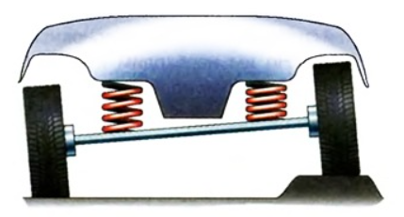
Рисунок 1.1 Робота залежної підвіски автомобіля [2]
Незалежна підвіска — це тип підвіски транспортного засобу, за якого кожне колесо має власну кінематику, оскільки з’єднується з кузовом окремим набором тяг або важелів. При наїзді на нерівність дороги одне колесо змінює своє положення незалежно від іншого, що забезпечує кращу адаптацію до дорожніх умов. Зв’язок між колесами здійснюється лише через стабілізатор поперечної стійкості.
Такий тип підвіски є найпоширенішим у сучасному автомобілебудуванні завдяки значно кращим динамічним характеристикам порівняно із залежною підвіскою.
Застосування залежної підвіски на передній осі обмежується вантажними автомобілями, автобусами та окремими позашляховиками. У легкових автомобілях вона не забезпечує належного рівня комфорту та не дозволяє реалізувати сучасне рульове управління з розрізною поперечною тягою. Це призводить до явища Bump Steer — відхилення від заданої траєкторії руху при проїзді нерівностей, що є неприйнятним з точки зору керованості.
Щодо задньої підвіски, то традиційні залежні конструкції вважаються застарілими для задньопривідних легкових автомобілів через недостатній комфорт, знижену стійкість і керованість. Альтернативою є підвіска типу «Де Діон», яка позбавлена багатьох недоліків класичних залежних систем. Водночас вона має високу собівартість, порівнянну з незалежними підвісками, та зберігає компоновочні обмеження, пов’язані з необхідністю розміщення нерозрізної балки.
На передньопривідних автомобілях, навпаки, залежна підвіска має перевагу над багатьма незалежними типами завдяки простоті конструкції, нижчій вартості виробництва та порівнянній ефективності на рівному дорожньому покритті.
Незалежна підвіска — це тип підвіски транспортного засобу, за якого кожне колесо має власну кінематику, оскільки з’єднується з кузовом окремими наборами тяг або важелів. При наїзді на нерівність дороги одне колесо змінює своє положення незалежно від іншого, що забезпечує кращу адаптацію до дорожніх умов.
Установчі параметри — такі як колія, розвал коліс, а в деяких конструкціях навіть колісна база — можуть змінюватися при стисненні та відбої підвіски, іноді в досить широких межах. Через різноманіття кінематичних схем незалежних підвісок неможливо надати їм єдину загальну характеристику. Зв’язок між колесами здійснюється лише через стабілізатор поперечної стійкості.
Цей тип підвіски є найпоширенішим у сучасному автомобілебудуванні завдяки значно кращим динамічним характеристикам порівняно із залежною підвіскою. Найбільш поширеними конструкціями є:
- Підвіска на подвійних поперечних важелях (у тому числі багатоважельна);
- Підвіска типу «Макферсон», яка поєднує технологічність і порівняно низьку собівартість із хорошими кінематичними параметрами.
Характеристики незалежної автомобільної підвіски:
Переваги:
- Висока керованість;
- Стійкість автомобіля на високих швидкостях;
- Підвищена комфортабельність;
- Зменшена непідресорена маса;
- Кінематика одного колеса не впливає на інше;
- Широкий діапазон налаштувань;
- Наявність динамічного розвалу і сходження;
- Покращена ізоляція від шумів та вібрацій.
Недоліки:
- Менша надійність порівняно із залежною підвіскою;
- Висока собівартість виготовлення та обслуговування;
- Зміна параметрів підвіски при стисненні і відбої, що може впливати на стабільність.
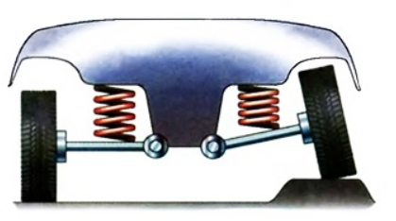

Рисунок 1.2. Робота незалежної підвіски автомобіля [2]
Конструкція підвіски автомобіля визначається комплексом вимог, серед яких ключовими є: прохідність, вантажопідйомність, керованість, комфорт та інші експлуатаційні характеристики. Одним із важливих чинників при виборі типу підвіски є загальна компоновка автомобіля, зокрема розміщення його силових елементів — двигуна та трансмісії.
Залежно від габаритів двигуна, його потужності та необхідного розподілу мас між осями, визначається оптимальне розміщення силового агрегату — поздовжнє, поперечне або заднє. Аналогічно, обирається вісь, на яку буде передаватися крутний момент, необхідний для руху транспортного засобу.
Ці конструктивні рішення безпосередньо впливають на тип та геометрію підвіски, її кінематику, а також на динамічні властивості автомобіля.
Відповідно до призначення автомобіля до нього висуваються вимоги з економічності, керованості, швидкості, комфорту пересування, вантажопідйомності, прохідності, вартості та естетики. Всі ці вимоги безпосередньо впливають на рішення, що приймаються при проектуванні підвіски, адже її характеристики будуть прямим чином впливати на основні характеристики автомобіля.

  - Основні конструктивні параметри підвіски
Сучасні автомобільні підвіски є складними технічними системами, що поєднують у собі механічні, гідравлічні, пневматичні та електричні елементи. У багатьох конструкціях реалізовані електронні системи керування, які забезпечують високі показники керованості, комфорту та безпеки.
Для досягнення зазначених характеристик ключову роль відіграють установчі параметри підвіски — їх значення визначають розподіл навантажень, що сприймаються колесами автомобіля. Саме ці параметри, закладені на етапі проєктування, дозволяють:
- покращити керованість і стійкість транспортного засобу;
- зменшити знос шин;
- знизити тертя у вузлах підвіски.
До основних конструктивних параметрів підвіски належать:
Колісна база (Lн)
- Визначається як відстань між осями передніх і задніх коліс.
- Збільшена колісна база (відносно довжини автомобіля) дозволяє оптимально розмістити пасажирів у просторі між осями.
- Зменшення передніх і задніх звісів сприяє зниженню повздовжніх коливань, що дозволяє зробити підвіску м’якшою.
- Менша колісна база забезпечує менший радіус повороту, що позитивно впливає на маневреність.
Колія (Bv — передня, Bh — задня)
- Це поперечна відстань між найбільш віддаленими точками плям контакту шин з дорогою.
- Впливає на поведінку автомобіля в поворотах і на поперечний крен кузова.
- Має відповідати габаритам кузова, щоб уникнути контакту коліс із арками при повному вивороті та стисненні.
- При роботі амортизаторів (стиснення/відбій) колія може змінюватися, що негативно позначається на точності рульового керування.
Кліренс
- Визначається як відстань між площиною дороги та найнижчою точкою центральної частини автомобіля.
- Впливає на прохідність транспортного засобу та його аеродинамічні характеристики.
До специфічних налаштувань незалежної підвіски і поворотних осей належать:
Розвал — це кут нахилу площини обертання колеса відносно вертикалі, тобто площини, перпендикулярної до дорожнього покриття.
- Позитивний розвал: верхня частина колеса нахилена назовні від автомобіля.
- Негативний розвал: верхня частина колеса нахилена всередину.
Невідповідність кута розвалу нормативним значенням, зазначеним у технічній документації, негативно впливає на керованість автомобіля та довговічність шин.
Види розвалу:
- Статичний розвал — визначається у нерухомому стані автомобіля при нормальному розподілі навантаження.
- Динамічний розвал — проявляється під час руху, особливо при проходженні поворотів або гальмуванні. Його оцінюють лише в умовах динамічних випробувань (на дорозі або стенді).
Динамічний розвал може змінюватися за такими сценаріями:
- Статичний розвал залишається незмінним;
- Збільшується негативний кут розвалу;
- Негативний розвал переходить у позитивний.
Функціональне значення розвалу:
- Зменшення зусиль, що передаються на кермо при наїзді на дрібні нерівності;
- Поглинання ударів за рахунок пружності шин;
- Зменшення кількості коригувальних рухів керма, що знижує стомлюваність водія;
- Забезпечення максимального контакту протектора з дорогою;
- Покращення стійкості в поворотах;
- Вплив на характер і рівномірність зносу шин.
Конструктивні особливості:
- У більшості типів підвісок (крім «Макферсон») статичний розвал передніх керованих коліс має невелике позитивне значення (0–2°).
- Негативний розвал часто свідчить про знос або неправильне налаштування підвіски.
- У підвісці типу «Макферсон» зазвичай застосовується нульовий або слабкий негативний розвал, що зумовлено її конструктивною специфікою.
Практичні аспекти:
- Кут розвалу задається з певним допуском, який часто порівнянний із самою величиною кута.
- При роботі підвіски (особливо при максимальному стисненні) початково заданий позитивний розвал може змінюватися на негативний — навіть у досконалих конструкціях з подвійними поперечними важелями.
- Неправильно виставлений розвал призводить до підвищеного зносу внутрішньої або зовнішньої сторони протектора.
- Розвал має бути однаковим з обох боків — інакше автомобіль буде «тягнути» вбік при русі по прямій.
Сходження — це кут між напрямком руху автомобіля та площиною обертання колеса.
- Вважається позитивним, якщо передні краї коліс спрямовані всередину (тобто колеса «сходяться»).
- Вважається негативним, якщо передні краї коліс спрямовані назовні (тобто колеса мають «розбіжність»).
На практиці сходження часто вимірюється не в градусах, а в міліметрах — як відстань між крайками шин, що зручно для регулювання.
Функціональне значення сходження:
- Найменший знос шин досягається при прямолінійному коченні коліс.
- Під час руху на плямі контакту виникає повздовжня сила F₁, яка через плече R₂ створює момент, що відтискає колесо назад.
- Щоб компенсувати цей ефект, у статичному положенні колеса встановлюють зі сходженням.
- У передньопривідних автомобілях тягові сили зводять колеса, тому доцільно використовувати негативне сходження.
Зв’язок із розвалом:
- Сходження на керованих колесах допомагає компенсувати дестабілізацію, спричинену позитивним розвалом.
- Обидва параметри взаємопов’язані та регулюються в парі: спочатку налаштовується розвал, потім — сходження.
Динамічні зміни:
- На передніх керованих колесах динамічна зміна сходження не має суттєвого впливу, оскільки компенсується діями водія.
- На задніх некерованих колесах зміна сходження під час роботи підвіски може істотно впливати на стійкість і керованість:
- Невелике позитивне сходження покращує стійкість до заносу.
- Навіть незначна розбіжність може спричинити надлишкову обертальність і погіршити керованість.
- Занадто велике позитивне сходження викликає недостатню поворотність, що негативно позначається на поведінці автомобіля, особливо на нерівному покритті.
Кастор (кастер)
Кастор — це поздовжній нахил осі повороту керованого колеса. Визначається як кут між вертикаллю, що проходить через точку контакту колеса з дорогою, та лінією, яка з’єднує центри шарових шарнірів поворотного кулака (ступиці).
Вплив на розвал при повороті:
- При повороті наліво:
- Праве колесо отримує додатковий негативний розвал.
- Ліве колесо втрачає негативний розвал і набуває позитивного.
- Чим більший кут кастора — тим сильніше змінюється розвал при повороті.
Кастор впливає на:
- Стабільність прямолінійного руху;
- Самовирівнювання керма після повороту;
- Поведінку автомобіля в поворотах;
- Радіус обкату (разом із розвалом).
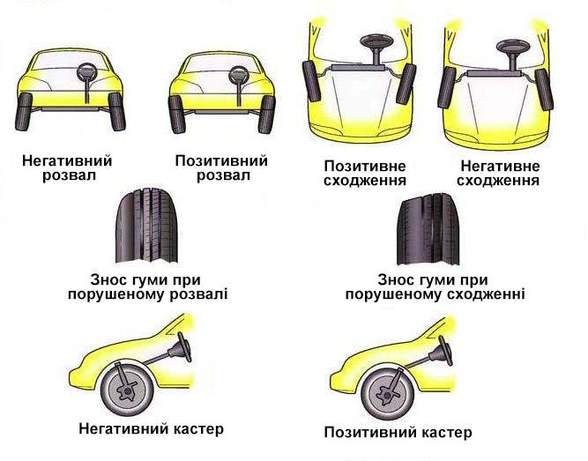
Рисунок 1.3. Схема налаштування розвал-сходження автомобіля
При нахилі осі повороту колеса назад (тобто за наявності позитивного кастера), колесо під час руху прагне розташуватись позаду цієї осі. Це створює ефект динамічної стабілізації, подібний до поведінки коліщатка рояля або офісного стільця — під час кочення воно завжди самостійно займає положення позаду своєї осі. У багатьох європейських мовах таке коліщатко називають «кастер» або «кастор».
Під час повороту автомобіля бічні сили реакції дороги також спрямовані на повернення колеса в початкове положення, оскільки прикладаються позаду осі його повороту. Це забезпечує ефект «самоповернення» рульового колеса в нейтральне положення, що називається «зворотним зв’язком» у рульовому управлінні.
Завдяки позитивному кастеру задньопривідний автомобіль зберігає прямолінійний рух навіть при відпущеному кермі та впливі зовнішніх збурень — таких як нерівності дороги чи бічний вітер. Колесо з позитивним кастером прагне зайняти положення, що відповідає прямолінійному руху, навіть у разі пошкодження однієї з рульових тяг. Саме тому на задньопривідних автомобілях осі повороту передніх коліс завжди нахиляють назад.
До 1960-х років у Європі та до середини 1970-х у Північній Америці на звичайних (не спортивних) автомобілях значення кастера в передній підвісці було близьким до нуля. В інструкціях з обслуговування зазвичай рекомендували встановлювати його в межах 0…+1°, що забезпечувало мінімальне зусилля на кермі. Проте при великому позитивному кастері водій змушений долати додаткові сили, які виникають під час повороту керованих коліс і прагнуть повернути їх у нейтральне положення, що значно збільшує зусилля на кермі.
Лише після посилення вимог до керованості автомобілів виробники почали застосовувати більші значення позитивного кастера — 2…3°, а на сучасних моделях навіть до 6…8°. Це, у поєднанні з іншими заходами (збільшенням ширини шин, переходом до негативного плеча обкату тощо), зробило використання підсилювача рульового управління необхідним для більшості автомобільних класів.
З цієї ж причини вилку переднього колеса на мотоциклах і велосипедах також завжди нахиляють назад.
Варто враховувати, що при тюнінгу задньопривідних автомобілів надмірне підняття задньої підвіски є недопустимим. У такому випадку кузов разом з віссю повороту передніх коліс нахиляється вперед, і кастер стає нульовим або навіть від’ємним. Це змінює ефект динамічної стабілізації на дестабілізацію, що значно ускладнює керування автомобілем і робить його небезпечним.
Більшість передніх підвісок мають можливість регулювання кастера в невеликих межах для компенсації зносу, що виникає в процесі експлуатації. Це особливо актуально для старіших моделей, які зазвичай мають невелике позитивне значення кастера.
Для передньопривідних автомобілів позитивне значення кута кастера менш критичне, оскільки передні колеса не вільно котяться, а тягнуть автомобіль за собою. Невелике позитивне значення зберігається переважно для покращення стійкості під час гальмування.
КПІ (кут поперечного нахилу осі повороту) — це лінія, що з’єднує центри шарових шарнірів. Кут поперечного нахилу визначається між цією лінією та віссю, що проходить перпендикулярно до осі обертання колеса.
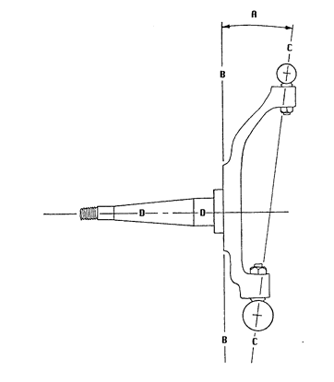
Рисунок 1.4. Кут поперечного нахилу осі повороту (кінг-пінг) [14].
Кут поперечного нахилу осі повороту колеса (шкворня) відповідає за вагову стабілізацію керованих коліс. Завдяки цьому нахилу, під час повороту колесо прагне повернутись у нейтральне положення під дією маси автомобіля. Це явище забезпечує самоповернення керма і є одним із ключових параметрів підвіски.
Плече обкату (Scrub Radius)
Плече обкату — це пряма відстань між точкою перетину осі повороту колеса з дорожнім полотном і центром плями контакту колеса з дорогою (у ненавантаженому стані). Під час повороту колесо обертається навколо цієї осі, використовуючи плече обкату як радіус.
Через конструктивні особливості передньої підвіски (наприклад, розміщення гальмівного механізму всередині колеса), вісь повороту і площина обертання колеса не збігаються, що створює певну відстань між ними — саме вона і є плечем обкату.
Існує три типи плеча обкату:
- Нульове
- Позитивне
- Від’ємне
Протягом десятиліть на більшості автомобілів застосовували позитивне плече обкату. Воно зменшувало зусилля на кермі при парковці, оскільки колесо котиться, а не просто обертається на місці. Також це дозволяло винести колеса назовні, звільнивши простір у підкапотному відсіку.
Однак великі позитивні значення можуть бути небезпечними:
- При наїзді на узбіччя з іншим коефіцієнтом зчеплення
- При відмові гальм одного боку
- При проколі шини
- При порушенні регулювання
У таких випадках кермо може різко «вириватися з рук». Тому плече обкату роблять мінімальним, щоб уникнути негативних ефектів при нормальному водінні.
Ударне керування (Bump Steer)
Bump Steer — це небажане миттєве підрулення, що виникає при русі підвіски по нерівностях без участі рульового управління. Причини:
- Неправильна довжина тяг рульового управління
- Невірний кут між тягами і елементами підвіски
Цей ефект є наслідком геометрії підвіски та рульової системи. Кожна підвіска має миттєву вісь руху. Якщо тяга не спрямована в миттєвий центр, колесо буде повертатись при русі підвіски, оскільки тяга і важелі обертаються навколо різних центрів.
Для мінімізації bump steer важливо:
- Правильне положення і довжина тяги
- Розташування кінців тяги на уявних лініях, що проходять через шарніри верхніх і нижніх важелів
- Перетин осьової лінії тяги з миттєвим центром, утвореним перетином ліній важелів
Тяга рульового управління повинна рухатись по тій самій дузі, що й підвіска, щоб забезпечити нульовий bump steer.
Для запобігання небажаного підрулювання передніх коліс повинна бути відповідність довжин і дуг кіл.

  - Класифікація видів підвіски, що використовуються на транспортних засобах
Підвіска на поперечній ресорі
Це простий і недорогий тип підвіски, де поперечна ресора виконує одночасно функції пружного та направляючого елемента. Така конструкція використовувалась у перші десятиліття розвитку автомобілебудування, але з підвищенням швидкісних характеристик автомобілів вийшла з ужитку.
Конструктивно складається з нерозрізної балки (моста) та напівеліптичної ресори, розміщеної над нею. У підвісці ведучого моста виникала потреба в розміщенні масивного редуктора, тому ресора набувала форми літери «Л».
Підвіска на поздовжній ресорі
Це, ймовірно, найстаріший тип підвіски. Балка мосту кріпиться на двох ресорах, орієнтованих уздовж автомобіля. Міст може бути ведучим або веденим, розташованим над або під ресорами.
Передня частина ресори сприймає не лише вертикальні, а й бокові та поздовжні сили, виконуючи роль важеля, що визначає кінематику підвіски. З кінематичної точки зору така система працює як два гнучкі поздовжні важелі, довжина яких дорівнює відстані між переднім кріпленням ресори та точкою кріплення моста.
Класична ресора — це пакет пружних металевих листів, з’єднаних хомутами, які обмежують їх поперечне переміщення під час роботи підвіски.
Підвіска з напрямними важелями
У цьому типі підвіски за закріплення та рух моста відповідає набір важелів. Найпоширеніший варіант — чотири важелі та тяга Панара.
Переваги:
Жорстке закріплення важелів
Чітко визначена кінематика переміщення моста
Короткі важелі розміщуються під певним кутом до поздовжньої осі, що дозволяє задньому мосту «підрулювати» в напрямку повороту, зменшуючи надлишкову керованість. Подібний ефект досягається також при заміні пари верхніх важелів на один трикутний, що покращує поведінку підвіски на нерівностях.
Підвіска з упорною трубою або дишлом
Цей тип підвіски сприймає поздовжні зусилля через захисний кожух карданної передачі або дишло — важіль, жорстко закріплений на балці моста і шарнірно з’єднаний з рамою, кузовом або коробкою передач.
Кінематика такої підвіски подібна до важільної системи з одним поздовжнім важелем. У сучасному машинобудуванні майже не використовується.
Підвіска «Де-Діон»
Винайдена Шарлем-Арманом Трепаду, названа на честь його фірми «De Dion». Це залежна підвіска, де колеса кріпляться до легкої підресореної балки, а редуктор — до кузова. Крутний момент передається через два шарніри на кожній півосі.
Конструкція дозволяє регулювати кути сходження та розвалу.
Торсіонно-важільна підвіска
Це напівзалежна підвіска задніх коліс передньопривідного автомобіля. Складається з двох поздовжніх важелів, з’єднаних поперечиною. Разом вони утворюють пружну H-подібну балку.
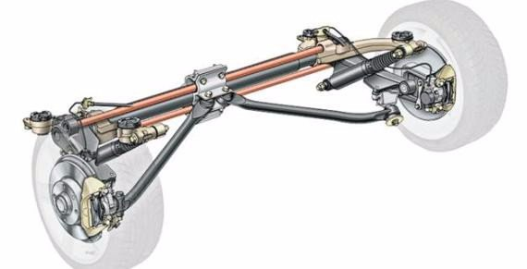
Рисунок 1.5. Приклад торсіонно-важільної підвіски
Підвіска на поздовжніх важелях
У цій конструкції кожне колесо однієї осі закріплено на окремому поздовжньому важелі, який рухається відносно рами або кузова. Хоча така підвіска є простою, вона має суттєві недоліки:
Значні зміни колісної бази під час роботи
Асиметрія бази при крені кузова в повороті
Погіршення бічного зчеплення шин з дорогою
Неможливість ефективної передачі великих бічних сил
Поздовжні важелі сприймають сили в усіх напрямках, що створює високі навантаження на згинання і скручування. Тому їх не можна зробити легкими без втрати жорсткості.
Підвіска з півосями, що коливаються
Цей тип підвіски складається з двох окремих півосей, кожна з яких з’єднана з шасі через шарнір. Колеса рухаються у вертикальній площині, перпендикулярній до осі валу.
Переваги:
Належне підресорювання коліс
Недоліки:
Суттєві зміни колії та розвалу при русі
Кінематична недосконалість

Підвіска на подвійних поздовжніх важелях
Конструкція включає два поздовжні важелі з кожного боку, з’єднані в паралелограм. Переваги:
Компактність у поздовжньому та вертикальному напрямках
Зменшення габаритної довжини
Оптимальний розподіл навантаження (особливо для задньомоторних авто)
Недоліки:
Зміна колісної бази при стисненні/відбої амортизатора
Зміна розвалу в поворотах
Високі навантаження на важелі, що потребують масивної конструкції
Підвіска на діагональних важелях
Це різновид поздовжньої підвіски, створений для усунення її недоліків. Зазвичай застосовується на задній осі. Важелі розміщені під кутом до поздовжньої осі автомобіля.
Переваги:
Мінімальні зміни колісної бази
Зменшення впливу крену кузова на розвал коліс
Існує два типи:
Підвіска з півосями на одному шарнірі, де осі важелів проходять через центр шарнірів півосей (під кутом 45° до поперечної осі). Перевага — низька вартість.
Недоліки: сильні зміни розвалу і сходження, «підламування» зовнішнього колеса, високий центр крену.
Застосування: дешеві, легкі, малошвидкісні задньомоторні автомобілі.
Іноді замість задніх частин важелів використовується одна поперечна ресора, яка виконує роль пружного елемента.

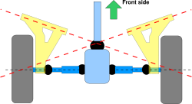
Рисунок 1.6. Підвіска з косими важелями і одним шаранірами на піввісь [8].
У цьому варіанті кожна піввісь має два шарніри — внутрішній і зовнішній. Вісь переміщення важеля не проходить через внутрішній шарнір, а кут між віссю важеля та поперечною віссю автомобіля становить не 45°, як у першому варіанті, а від 10° до 25°. Така геометрія є більш вигідною з точки зору кінематики підвіски, оскільки:
Зменшується зміна колії та розвалу коліс при русі підвіски
Досягається невелике позитивне сходження зовнішнього колеса відносно центру повороту
Завдяки цьому така підвіска має вигідне співвідношення між собівартістю та кінематичними характеристиками.
Ефект «вгвинчування» в поворот (реакція на зміну подачі палива)
Для підвіски на косих важелях характерна специфічна реакція на зміну подачі палива під час проходження повороту, відома як ефект вгвинчування:
При збільшенні подачі палива:
Задня частина кузова «присідає»
Передні колеса отримують великий позитивний розвал, задні — негативний
Здатність передніх шин передавати бокові сили знижується, а задніх — зростає
Виникає легка недостатня керованість, що є небажаним
При зменшенні подачі палива:
Передня частина кузова опускається, задня — підіймається
Передні шини краще передають бокові сили, а задні — гірше
Це викликає надлишкову керованість, що підвищує ризик заносу

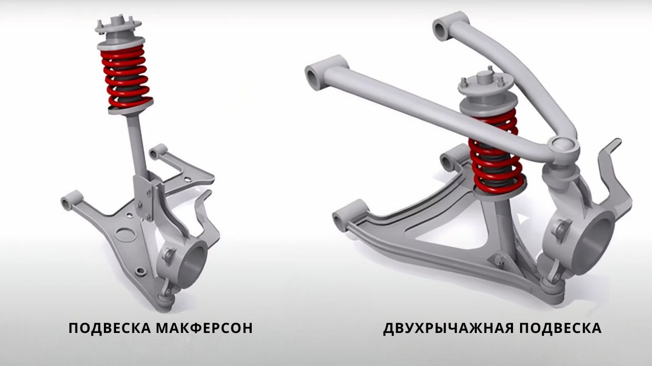
Рисунок 1.7. Підвіска з косими важелями та двума шарнірам на піввісь
Підвіска на подвійних поперечних важелях
Цей тип підвіски конструктивно складається з двох поперечних важелів з кожного боку автомобіля. Внутрішні кінці важелів шарнірно закріплені на кузові, рамі або поперечині, а зовнішні — з’єднані зі стійкою, на якій встановлено колесо (поворотне — у передній підвісці, неповоротне — у задній). Така конфігурація утворює паралелограм.
Конструктивні особливості:
Верхні важелі зазвичай коротші за нижні у 1,5–1,8 раза.
Це дозволяє майже повністю усунути зміну колії при роботі підвіски.
При правильному налаштуванні забезпечується оптимальна зміна кута розвалу коліс.
Кінематичні переваги:
Зовнішнє колесо (відносно центру повороту), яке зазнає найбільшого навантаження, залишається перпендикулярним до дорожнього полотна.
Це забезпечує максимальну здатність передавати бокові сили.
Для цього кут розвалу повинен змінюватися в сторону негативного значення при стисканні підвіски.
Варіанти геометрії:
Важелі можуть бути розташовані паралельно або під певним кутом у повздовжній та поперечній площинах.
Застосування:
З точки зору кінематики та керованості — це один із найдосконаліших типів підвіски.
Широко використовується в спортивних і перегонових автомобілях.
Усі сучасні боліди «Формули 1» мають таку підвіску як спереду, так і ззаду.
Більшість спортивних моделей і представницьких седанів також оснащені подвійними поперечними важелями на обох осях.
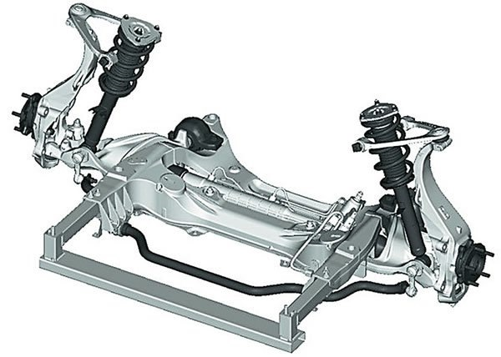
Рисунок 1.8. Підвіска на подвійних поперечних важелях
Багатоважільна підвіска, також відома як підвіска на просторових важелях, у більшості випадків є розвитком конструкції подвійних поперечних важелів. Вона широко використовується на сучасних задньопривідних автомобілях завдяки своїй вигідній кінематиці, яку забезпечує застосування додаткових важелів.
Протягом тривалого часу подвійна поперечна підвіска застосовувалась переважно на передній осі, за винятком спортивних і перегонових автомобілів. Причиною обмеженого використання на задній осі була її висока чутливість до поздовжніх сил, що виникають при зміні подачі палива або гальмуванні в повороті.
Через еласто-кінематичну деформацію кріплень важелів зовнішнє заднє колесо зміщувалося назад, створюючи ефект «підрулювання» назовні від центру повороту. Це призводило до надлишкової керованості та явища «вгвинчування» в поворот, що на потужних автомобілях могло спричинити втрату контролю.
Автомобілі з задньою підвіскою на подвійних поперечних важелях, попри хороші характеристики, виявлялися складними в керуванні. Водій мав володіти спеціальними навичками та бути особливо уважним при проходженні поворотів на високій швидкості.
У перегонових автомобілях цю проблему вирішували шляхом використання жорстких кріплень важелів — різьбових або бронзових втулок, сферичних шарнірів. Проте для серійних автомобілів такі рішення неприйнятні через значне зниження комфорту.
Згодом інженери навчилися використовувати еластокінематику підвіски на користь керованості. Завдяки точно розрахованій деформації пружних елементів, вдалося не лише нейтралізувати негативні ефекти, а й покращити стійкість та керованість автомобіля.
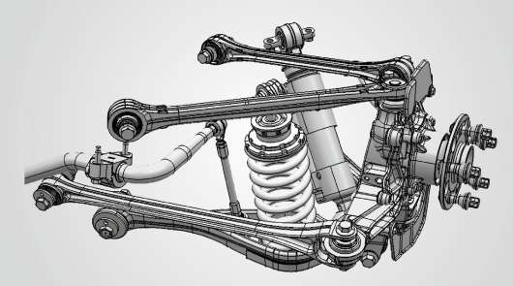
Рисунок 1.9. Багатоважільна підвіска

Свічна підвіска — це найперша незалежна підвіска, яка з’явилася в автомобілебудуванні. Вона широко застосовувалась на спортивно-перегонових автомобілях у 1910–1940-х роках. У наш час її можна зустріти на спортивних моделях марки Morgan.
Конструкція:
Складається з поворотного кулака, який зверху підтискується пружиною.
Кулак ковзає вздовж осі на жорстко закріпленій на рамі направляючій (трубчатій або точеній), яка також виконує функцію шкворня.
Рух колеса задається жорстко: при наїзді на перешкоду воно переміщується строго вертикально, без зміни кутів установки.
Особливості:
Підвіска забезпечує сталість кінематичних параметрів.
У повороті колеса нахиляються разом із кузовом, що знижує ефективність зчеплення.
Недоліки:
Висока собівартість виготовлення
Обмежена кінематика в поворотах
Через ці причини свічна підвіска не отримала широкого поширення.
Підвіска типу МакФерсон
МакФерсон — це еволюційний розвиток свічної підвіски. Вона поєднує елементи свічної конструкції з нижнім важелем і пружним верхнім шарніром, що дозволяє стійці коливатись у поперечному напрямку.
Конструкція:
Направляюча стійка (свіча) доповнена нижнім важелем.
Верхній пружний шарнір забезпечує поперечну рухливість.
Стійка виконує роль верхнього важеля — спрощений варіант подвійної поперечної підвіски.
Кінематика:
Повторює кінематику подвійної поперечної підвіски, але в спрощеному та менш ефективному вигляді.
Переваги:
Простота конструкції
Низька собівартість
Компактність
Прийнятна кінематика для масових автомобілів
Застосування:
Найпоширеніший тип підвіски у сучасному автопромі.
Використовується як на звичайних, так і на перегонових автомобілях.
Наприклад, Audi 100 оснащувався підвіскою типу МакФерсон, а Audi A4 — вже подвійними поперечними важелями.
На бюджетних автомобілях МакФерсон досі вважається оптимальним рішенням з точки зору економії, компактності та кінематики.
Рисунок 1.10. Підвіска типу МакФерсон
Висновки до розділу
Підвіска є ключовим елементом шасі автомобіля, що забезпечує з’єднання між колесами та кузовом і виконує низку критично важливих функцій. Її головне призначення — ефективне гасіння коливань, які виникають під час руху, що напряму впливає на комфорт пасажирів і керованість транспортного засобу. Крім того, підвіска передає сили та моменти від коліс до несучої системи, забезпечує кінематику їх переміщення, передає крутний момент від двигуна до коліс і здійснює фізичне з’єднання ходової частини з кузовом або рамою. Таким чином, підвіска є не лише демпфуючим, а й конструктивно-енергетичним вузлом, що визначає динамічні властивості автомобіля.
Поперечна ресорна підвіска — це проста, економічна конструкція, яка відіграла важливу роль у ранньому розвитку автомобілебудування. Вона поєднувала функції пружного та направляючого елемента, що дозволяло зменшити складність і вартість виробництва. Однак із зростанням швидкісних характеристик і вимог до керованості та комфорту така система втратила актуальність. Її конструктивні обмеження, зокрема потреба в масивному редукторі на ведучому мосту, зробили її непридатною для сучасних автомобілів, де пріоритетом є динаміка, безпека та адаптивність.
Сучасні автомобільні підвіски є складними технічними системами, що поєднують у собі механічні, гідравлічні, пневматичні та електричні елементи. У багатьох конструкціях реалізовані електронні системи керування, які забезпечують високі показники керованості, комфорту та безпеки.

РОЗДІЛ 2. КОНСТРУКТИВНІ ОСОБЛИВОСТІ ПНЕВМАТИЧНОЇ ПІДВІСКИ "ADAPTIVE DAMPING SYSTEM"

2.1.Особливості експлуатації пневмопідвіски автомобіля та будова
Пневматична підвіска — це сучасне рішення, що забезпечує винятковий комфорт на далеких відстанях, чудову маневреність, динамічне проходження поворотів і максимальне зчеплення з дорогою. Особливо ефективною вона є в поєднанні з системою активної стабілізації крену, яка має два незалежно працюючі електромеханічні приводи на передній і задній осях. Така система не лише зменшує крен кузова при поворотах, а й дозволяє точно контролювати поведінку автомобіля при зміні навантаження.
У спортивних моделях, таких як Mercedes-AMG GLE 53 4MATIC+ Coupe, пневматична підвіска має особливо спортивне налаштування пружини/амортизатора та адаптивну систему ADS+ (Adaptive Damping System), що поєднує динаміку водіння з високим рівнем комфорту. Завдяки всебічному пневматичному контролю рівня кузова, автомобіль підтримує стабільну висоту незалежно від навантаження. Наприклад:
- У режимах «Спорт» і «Спорт+» кузов опускається на 10 мм.
- У режимі «Комфорт» — також на 10 мм при швидкості понад 120 км/год, що зменшує аеродинамічний опір і витрату палива.
- Для збільшення дорожнього просвіту на нерівностях або пандусах — підвіску можна підняти до 55 мм одним натисканням кнопки при працюючому двигуні (на місці або до 70 км/год).
Пневматична підвіска, оснащена пружними гумовими балонами, є особливою в активних підвісках і дозволяє плавно регулювати висоту кожної частини кузова. Також використовуються адаптивні амортизатори для контролю жорсткості підвіски. Пневматичний пружний елемент в системі пневматичної підвіски забезпечує регулювання висоти кузова відносно дороги. Тиск у пневматичних пружних елементах створюється за допомогою пневмостанції з електродвигуном і компресором. Жорсткість підвіски контролюється за допомогою амортизаторів з регульованим ступенем демпфування. Наприклад, система "Adaptive Damping System" від Mercedes-Benz використовується в пневматичній підвісці "Airmatic". Пневматична підвіска "Airmatic" забезпечує підтримку кузова за допомогою чотирьох пневматичних амортизаторів і була впроваджена в різні моделі Mercedes-Benz, де вона гарантує статичну і динамічну стабільність автомобіля. Кожен амортизатор складається з пневматичного балону та демпфера, які об'єднані в одному компоненті. У системі амортизаторів Airmatic подається повітря з повітряного компресора, розташованого поблизу переднього колеса автомобіля, біля переднього бампера. На іншому боці знаходиться центральний резервуар, який підтримує тиск через пневматичну лінію та блок клапанів.
Головний елемент пневматичної підвіски – пневмоподушки. Вони можуть бути балонними чи діафрагмовими. Існує три види пневмопідвісок див. рис.2.1.:
Одноконтурна. Встановлюється на передню або задню ось автомобіля. Найчастіше зустрічається в тягачах і вантажівках.
Двоконтурна застосовується для однієї або двох осей. При установці на одну ось колеса регулюються незалежно.
Чотириконтурна дозволяє управляти окремо кожним колесом.
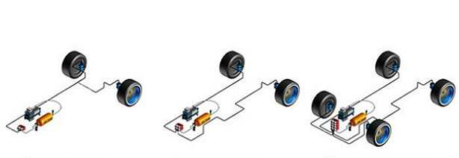
Рисунок 2.1. Види пневмопідвісок
Якщо говорити про сучасні автомобілі – пневмопідвіски встановлюють на важкі седани, позашляховики і кросовери. Вартість їх досить висока, але високий рівень комфорту, який досягається завдяки таким підвіскам під час руху, виправданий.
Базова конструкція пневматичної підвіски включає такі елементи див. рис.2.2.:
Пневмобалони. Подушки з армованої гуми зі стисненим повітрям. Вони регулюється тиск, з допомогою чого змінюється кліренс автомобіля. Подушки можуть бути головним елементом підвіски або доповнювати пружини або ресори.
Ресівер. Пристрій є металевим балоном. Він отримує повітря, яке нагнітає компресор, і передає його через клапани у пневмоподушки.
Компресор. Створює необхідний рівень тиску. Нагнітає повітря за допомогою поршня або за рахунок руху мембрани (залежить від різновиду деталі).
Датчики. Визначають стан надання транспортного засобу і передає дані до блоку управління.
Блок управління. Приймає сигнали від датчиків та надсилає команди виконавчим деталям.
Залежно від різновиду системи кількість датчиків може бути різною, як і тип пружних пневмоподушок.
Якщо вас залучають перелічені у статті переваги пневматичної підвіски, пропонуємо купити деталі у нашому магазині. Компанія Pnevmax продає сучасні елементи пневмопідвіски та супутні товари для різних моделей автомобілів. Підвищуйте комфорт та безпеку під час поїздок, а ми вам допоможемо.
За допомогою такої конструкції регулюється кліренс автомобіля. Опція дозволяє виконувати регулювання кузова щодо дорожнього покриття залежно від завантаженості авто, швидкості руху та дорожньої обстановки.
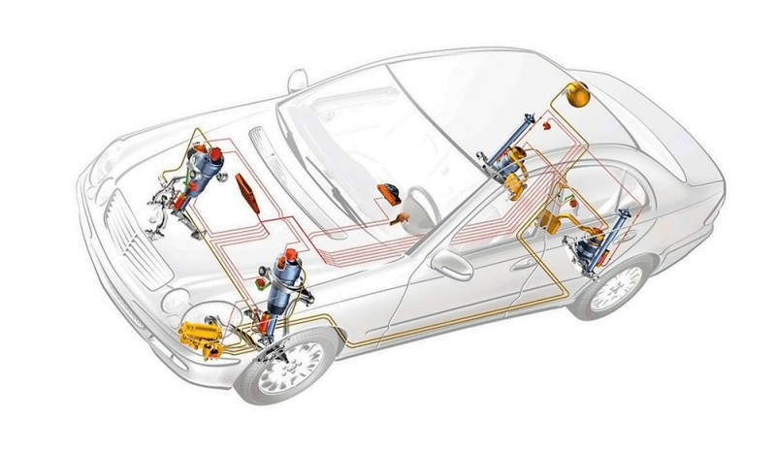
Рисунок 2.2. Конструкція пневматичної підвіски автомобіля
Основні компоненти ADS:
Пневматичні стійки (амортизатори з пневмобалонами): Замість традиційних витих пружин використовуються пневматичні балони (подушки) з текстильно-армованої гуми, наповнені стисненим повітрям. Усередині цих стійок також розташовані амортизатори зі спеціальними електронно-керованими клапанами.
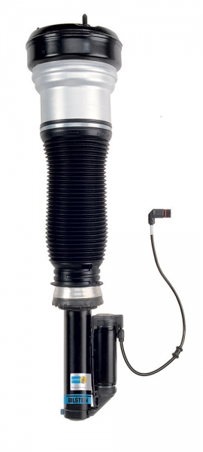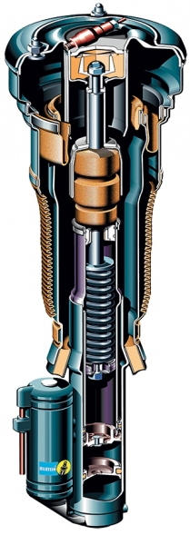
Рисунок 2.3. Пневматичні стійки
Електронно-керовані клапани демпфування: Це ключовий елемент ADS. Ці клапани, розташовані в амортизаторах, можуть миттєво змінювати характеристики демпфування (жорсткість підвіски). Вони можуть перемикатися між чотирма різними характеристиками демпфування (наприклад, "Комфорт" і "Спорт").
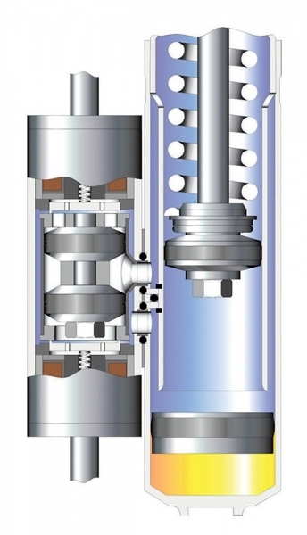
Рисунок 2.4. Електронно-керовані клапани демпфування
Електронний блок управління (ЕБУ) ADS/AIRMATIC: "Мозок" системи. Він постійно обробляє дані від різних датчиків і на основі складних алгоритмів (наприклад, Skyhook) розраховує оптимальні налаштування демпфування для кожного окремого колеса.
Сенсори: Система використовує низку датчиків для моніторингу умов руху:
Датчики рівня кузова: Вимірюють висоту автомобіля над кожним колесом.
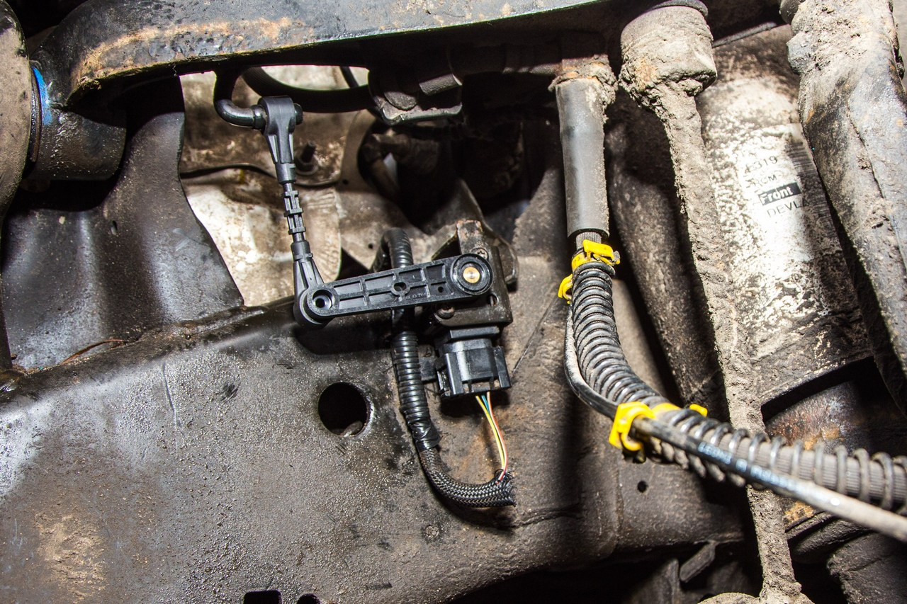
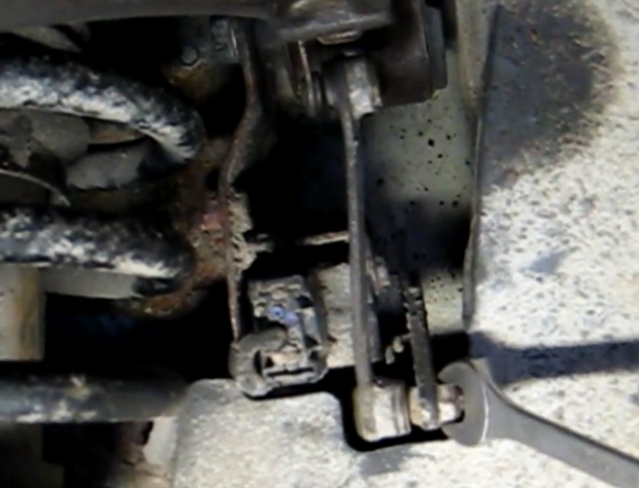
Рисунок 2.5. Місця кріплення датчикі рівня кузова
Датчики прискорення: Три датчики прискорення на кузові вимірюють вертикальне, поздовжнє та поперечне прискорення.
Датчик кута повороту керма: Надає інформацію про маневрування.
Датчики швидкості коліс (ABS): Вимірюють швидкість автомобіля.
Компресор і блок клапанів: Компресор нагнітає повітря в систему, а блок клапанів контролює розподіл повітря до кожного пневмобалона для регулювання рівня кузова.
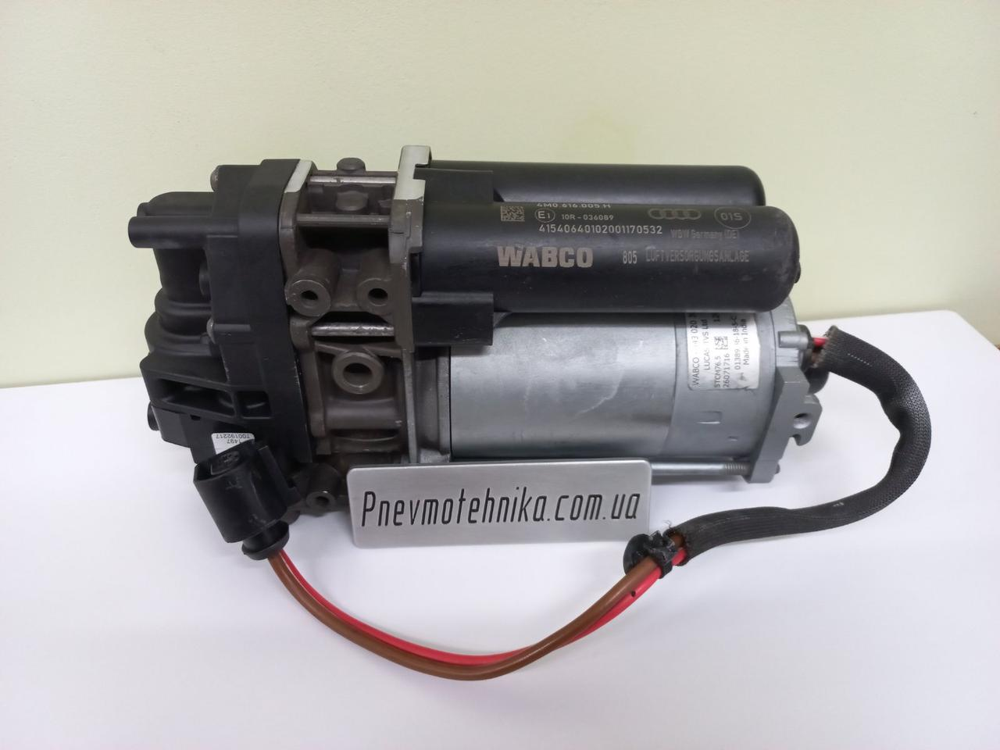
Рисунок 2.6. Компресор
Ресивер (повітряний акумулятор): Ємність для зберігання стисненого повітря, що забезпечує швидку зміну рівня підвіски.
Перемикач режимів руху: Дозволяє водієві вручну вибирати між різними режимами (наприклад, Comfort, Sport, Sport+), що змінює порогові значення, при яких активуються різні характеристики демпфування.
До плюсів підвіски належать такі фактори:
- управління автомобілем покращується;
- входження в повороти стають безпечнішими;
- підвищується плавність ходу;
- знижується навантаження на ходове авто;
- підвищений комфорт для пасажирів та водія під час поїздок;
- гасяться вібрації та поштовхи, які виникають під час поїздок поганими дорогами.
До мінусів пристрою відноситься дорожнеча в порівнянні з іншими типами підвісок. Стан пневмоподушок може погіршитися через налиплих на гуму
забруднень та дорожньої солі. Однак цей ризик можна мінімізувати, якщо час від часу перевіряти стан пневмобалонів та очищати їх від бруду. Також можна встановити пластикові пильовики.

2.2. Принцип роботи
Принцип роботи полягає у регулюванні тиску в пневмоподушках. Вони є пружними елементами, наповненими стисненим повітрям. Як матеріал виготовлення використовується армована гума. Такі вироби за дотримання правил експлуатації характеризуються довговічністю та надійністю. Для захисту від налипання забруднень з доріг рекомендується їх прикрити пильовиками.
Бажаний режим можна вибрати самостійно, перебуваючи в салоні автомобіля навіть під час руху. Також регулювання може відбуватися в автоматичному режимі за допомогою датчиків, що передають сигнали про положення кузова та дорожню обстановку.
Сучасна базова пневматична підвіска передбачає три режими роботи:
Нормальний. Такий режим оптимально підходить для повсякденних міських поїздок асфальтованими дорогами із середньою міською швидкістю.
Знижений. При виборі такого режиму кліренс зменшується, тиск у пневмоподушках знижується. Рекомендується використання зниженого режиму для поїздок автобанами та трасами зі швидкістю понад сто км/год.
Підвищений. Застосовувати такий режим слід для поїздок поганою дорогою на невисокій швидкості. Рівень тиску в подушках підвищується, пружні елементи стають твердими.
Деякі варіації системи мають розширений функціонал. Наприклад, у автомобілів Audi є автоматичне регулювання кліренсу. Зміна рівня дорожнього просвіту відбуватиметься автоматично залежно від завантаженості авто, швидкості їзди та дорожнього покриття.
Система постійно адаптує жорсткість амортизаторів до поточних умов: навантаження, стану дорожнього покриття та стилю водіння. Датчики передають інформацію до ЕБУ, який за мілісекунди коригує гідравлічний опір в кожному амортизаторі за допомогою клапанів. Це забезпечує баланс між комфортом руху та стійкістю автомобіля, мінімізуючи крени кузова, "кльовки" при гальмуванні та прискорені.
Регулювання жорсткості амортизаторів у системі Adaptive Damping System (ADS) відбувається за рахунок електронного управління потоком гідравлічної рідини всередині амортизатора, що змінює опір його руху.
У різних режимах (Comfort та Sport) електронний блок управління (ЕБУ) використовує різні стратегії керування цими потоками:
1. Конструктивний принцип:
В амортизаторах ADS використовуються спеціальні перемикні клапани (часто електромагнітні або подвійні клапани), які можуть швидко змінювати гідравлічні характеристики. Зазвичай існує два основних канали для протікання рідини:
М'який канал (Comfort): Менший опір, рідина протікає легше.
Жорсткий канал (Sport): Більший опір, рідина протікає важче.
ЕБУ вирішує, який канал (або комбінацію каналів) активувати в будь-який момент часу.
2. Режим "Comfort" (Комфорт):
Мета: Забезпечити максимальну плавність ходу, поглинання дрібних нерівностей, ізоляцію пасажирів від вібрацій.
Дія системи: ЕБУ тримає клапани відкритими для "м'якого" каналу якомога довше. Це дозволяє амортизатору легко стискатися та розтискатися.
Результат: Підвіска відчувається м'якою та "пливучою". Однак, при різких маневрах (наприклад, інтенсивному гальмуванні, різкому повороті, наїзді на велику яму) ЕБУ автоматично і миттєво перемикає амортизатор на більш жорсткі налаштування на дуже короткий час, щоб запобігти надмірному крену кузова або пробою підвіски.
3. Режим "Sport" (Спорт):
Мета: Забезпечити максимальну стійкість, мінімізувати крени кузова, покращити керованість та відчуття дороги.
Дія системи: ЕБУ перемикає клапани на "жорсткий" канал за замовчуванням. Це значно збільшує опір руху амортизатора.
Результат: Підвіска стає значно жорсткішою. Автомобіль менше нахиляється в поворотах і при гальмуванні, реакції на кермо стають швидшими. На нерівностях дороги жорсткість підвіски відчувається сильніше. Навіть у цьому режимі система продовжує адаптуватися, але базові налаштування залишаються жорсткими.
4. Динамічна адаптація (Загальний принцип роботи):
Найважливіша особливість ADS полягає в тому, що це не просто вибір між "або м'яко, або жорстко". Система є адаптивною:
Постійний моніторинг: Датчики постійно вимірюють рух кузова та коліс.
Миттєва реакція: ЕБУ обробляє дані і може змінити жорсткість окремого амортизатора за частки секунди (до 50 мілісекунд).
Алгоритм Skyhook: Використовуються складні алгоритми (наприклад, концепція "небесного гака" або Skyhook), які намагаються "підвісити" кузов автомобіля в просторі, одночасно дозволяючи колесам максимально ефективно відпрацьовувати нерівності дорожнього покриття.
Таким чином, різниця між режимами Comfort і Sport полягає в базових (пріоритетних) налаштуваннях жорсткості та чутливості системи до змін дорожніх умов і маневрів водія.

2.3. Основні несправності та методи усунення дефектів у системі адаптивної пневматичної підвіски
Основні несправності, етіологія (причини) та методи усунення дефектів у системі адаптивної пневматичної підвіски (ADS/AIRMATIC) потребують систематизованого підходу, що ґрунтується на аналізі функціональних елементів системи.
1. Деградація герметичності пневматичного контуру
Несправність: Втрата заданого кліренсу (дорожнього просвіту), асиметричне "просідання" кузова (на одне колесо або вісь), часте спрацьовування компресора.
Етіологія (Причини):
Природне старіння та деградація матеріалів: Основною причиною є фізико-хімічне старіння еластомерів (гумових компонентів) пневмобалонів, що призводить до мікротріщин, а згодом — до макроскопічних розривів та витоків повітря.
Корозійні процеси: Вплив вологи та хімічних реагентів спричиняє корозію металевих фітингів, штуцерів та повітряних магістралей.
Методи усунення (Корекція):
Локалізація дефекту: Використання методів неруйнівного контролю, зокрема обробки потенційних місць витоку мильним розчином для візуалізації бульбашок повітря.
Заміна компонентів: Дефектні пневмостійки, магістралі або ущільнювальні елементи підлягають заміні. Ремонт пневмобалонів зазвичай не рекомендований виробниками через високі вимоги до надійності та безпеки.
2. Порушення функціонування компресорного агрегату
Несправність: Зниження продуктивності компресора, збільшений час накачування системи, перегрівання агрегату, повна відмова в роботі.
Етіологія (Причини):
Вторинний знос: Надмірна експлуатація компресора внаслідок первинного дефекту — витоку повітря в системі (див. п. 1). Це призводить до перегріву, зносу поршневої групи та електродвигуна.
Відмова реле управління: Залипання контактів реле компресора призводить до його постійної роботи, що спричиняє швидкий перегрів і вихід з ладу.
Засмічення осушувача: Волога, що потрапляє в систему, насичує адсорбент (силікагель) осушувача, знижуючи ефективність підготовки повітря.
Методи усунення (Корекція):
Усунення першопричини: Обов'язкове відновлення герметичності системи до заміни компресора.
Заміна агрегатів: Встановлення нового компресора та обов'язкова заміна відповідного керуючого реле.
Регенерація/Заміна осушувача: Відновлення або заміна адсорбенту в осушувачі повітря.
3. Дисфункція системи демпфування (ADS) та керуючих елементів
Несправність: Постійна жорсткість або надмірна м'якість підвіски незалежно від режиму руху, відсутність реакції на зміну режимів Comfort/Sport, помилки на панелі приладів.
Етіологія (Причини):
Відмова датчиків: Несправність датчиків рівня кузова, датчиків прискорення або датчика кута повороту керма, що унеможливлює отримання ЕБУ коректних вхідних даних для розрахунку параметрів демпфування.
Несправність блоку клапанів (розподільника повітря): Механічне засмічення або електричний збій соленоїдів клапанів, що відповідають за розподіл тиску до окремих балонів.
Збій в роботі адаптивних амортизаторів: Внутрішня несправність (обрив проводки, вихід з ладу електромагнітного клапана) в амортизаційній стійці, яка відповідає за зміну жорсткості демпфування.
Пошкодження електронного блоку управління (ЕБУ): Рідкісний, але можливий сценарій внаслідок впливу вологи або перенапруги.
Методи усунення (Корекція):
Комп'ютерна діагностика: Використання дилерського діагностичного обладнання (наприклад, Star Diagnosis/Xentry) для зчитування кодів несправностей (DTC) та ідентифікації конкретного дефектного датчика чи виконавчого механізму.
Заміна та калібрування: Заміна несправних датчиків, блоку клапанів або амортизаторів. Після заміни критичних компонентів необхідне обов'язкове базове калібрування (адаптація) системи.
Основні несправності пневматичної підвіски ADS (AIRMATIC), їхні причини та способи усунення можна систематизувати за основними компонентами системи див. таблиця 2.1.

Таблиця 2.1. Основні несправності пневматичної підвіски
Несправність | Причини | Способи усунення
Автомобіль "просідає" (повністю або на одне колесо) | Витік повітря з пневмобалона (пневмостійки), повітряних магістралей або фітингів через старіння та розтріскування гуми, корозію або механічні пошкодження. | Заміна пошкодженого компонента (пневмобалона, магістралі, ущільнювачів), перевірка системи на герметичність (наприклад, за допомогою мильного розчину).
Компресор працює постійно або дуже голосно | Витік повітря в системі змушує компресор працювати інтенсивніше для підтримки тиску, що призводить до його перегріву та зносу. Також можлива несправність реле компресора. | Усунення першопричини — витоку повітря. Заміна зношеного компресора та/або його реле. Іноді може знадобитися заміна осушувача повітря.
Автомобіль не піднімається або піднімається дуже повільно | Зношений або непрацюючий компресор, який не може створити достатній тиск. Також можливі проблеми з електроживленням або перегоріле реле/запобіжник. | Діагностика компресора (перевірка напруги та тиску), заміна компресора або відповідного реле/запобіжника.
Нерівномірна висота кузова між колесами або "спорадична" робота підвіски | Несправність блоку клапанів (порушення розподілу повітря між балонами) або вихід з ладу датчиків рівня кузова/датчиків прискорення. | Комп'ютерна діагностика (наприклад, за допомогою спеціалізованого ПЗ Xentry), заміна несправного блоку клапанів або датчиків, калібрування системи.
Попереджувальні сигнали на панелі приладів ("AIRMATIC Visit Workshop") | Електричні несправності (пошкодження проводки, проблеми з ЕБУ), втрата комунікації між компонентами або будь-яка з вищезгаданих серйозних проблем. | Діагностика зчитуванням кодів несправностей з ЕБУ підвіски, що точно вкаже на компонент, який потребує ремонту або заміни.

Висновок до розділу
Пневматична підвіска "Adaptive Damping System" (ADS) є високоінтегрованою, електронно-керованою системою, яка забезпечує оптимальний баланс між комфортом, безпекою та керованістю автомобіля.
Система поєднує пневматичні елементи для підтримки рівня кузова та адаптивні амортизатори з електронним керуванням для регулювання жорсткості.
За допомогою мережі датчиків і потужного ЕБУ система в режимі реального часу аналізує умови руху та миттєво коригує характеристики кожного з чотирьох амортизаторів.
Водій може обирати пріоритет (наприклад, Comfort або Sport), який визначає базові (вихідні) налаштування жорсткості підвіски.
Регулювання жорсткості відбувається фізично — зміною гідравлічного опору всередині амортизатора за допомогою перемиканих клапанів.

РОЗДІЛ 3. ТЕХНОЛОГІЧНА КАРТА ТО І РЕМОНТУ ПНЕВМАТИЧНОЇ ПІДВІСКИ

3.1. Демонтаж передньої пневматичної стійки, маршрутна картка
У багатьох випадках виникає потреба в заміні пневматичних амортизаторів. Демонтаж передньої пневматичної стійки на автомобілях Mercedes E-класу (W211 AMG) та CLS (W219 AMG) слід виконувати з особливою обережністю, оскільки ці системи працюють під високим тиском і оснащені інтегрованою технологією ADS (Adaptive Damping System). Важливо суворо дотримуватись послідовності дій під час демонтажу. Водночас ремонт таких амортизаторів можливий у домашніх умовах.
Новий пневматичний амортизатор розрахований на експлуатацію в температурному діапазоні від -15°C до +50°C. Також необхідно використовувати нові кріпильні гайки, оскільки рекомендовано одразу замінювати старі. Для здійснення заміни слід виконати такі Етапи:
Підготовка та Запобіжні Заходи
Відключення системи: Обов'язково вийміть запобіжник пневматичної підвіски, який зазвичай знаходиться в багажнику або в передньому блоці запобіжників, щоб запобігти випадковому спрацьовуванню компресора.
Скидання тиску: Ідеально скинути тиск у системі за допомогою діагностичного приладу (наприклад, Star Diagnosis/XENTRY). Якщо це неможливо, тиск у стійці скидається автоматично, коли від'єднується повітряна лінія, але це слід робити обережно.
Інструменти: Вам знадобляться стандартні метричні ключі та головки (21 мм для нижнього кріплення, 16 мм для верхнього кульового шарніра), динамометричний ключ, інструмент для зняття кульових шарнірів та підйомник.
Етап 1: Підготовка автомобіля
- Відкрийте капот і знайдіть верхнє кріплення стійки (три гайки). Очистьте їх.

- Послабте колісні болти переднього колеса, але не знімайте їх повністю.
- Підніміть передню частину автомобіля на підйомнику або надійно встановіть на стійки та зніміть колесо.
- Зніміть нижній захист двигуна/піддону (якщо необхідно для доступу до нижніх кріплень)
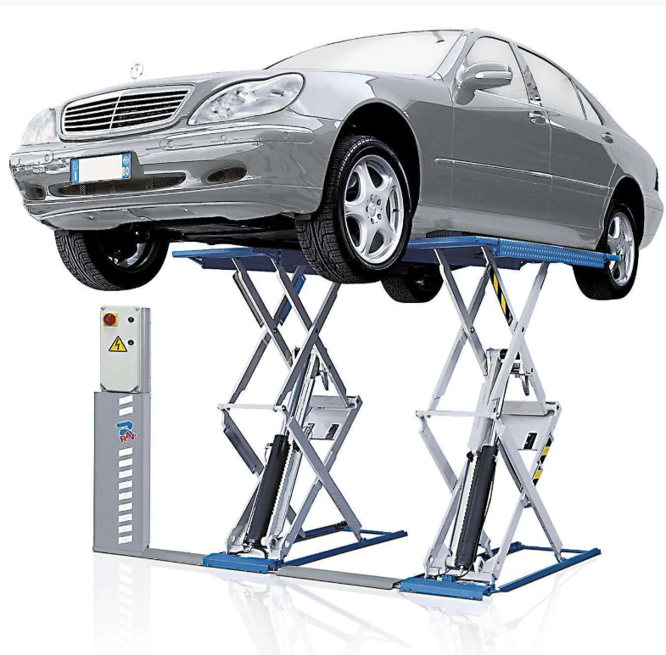
Рисунок 3.1. Ножичний підйомник
Етап 2: Відключення компонентів стійки
- Від'єднайте електричний роз'єм ADS, який зазвичай прикріплений до задньої частини кронштейна стійки. Просто натисніть на фіксатор і потягніть роз'єм.
- Від'єднайте повітряну магістраль від верхньої частини стійки. Будьте готові до невеликого виходу повітря, якщо тиск не був скинутий діагностикою.
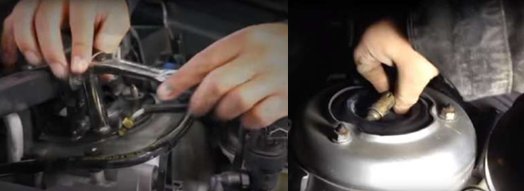
Рисунок 3.2. Від'єднання повітряної магістралі

Етап 3: Демонтаж нижніх кріплень
- Послабте та зніміть гайку (21 мм) кріплення стійки до нижнього важеля підвіски (пружинний важіль).
- Щоб отримати достатньо місця для виймання стійки, можливо, доведеться від'єднати верхній кульовий шарнір від верхнього важеля підвіски. Використовуйте ключ на 16 мм для гайки кульового шарніра та інструмент для його випресування.
- Обережно відведіть нижній важіль підвіски вниз, щоб звільнити нижню частину стійки.

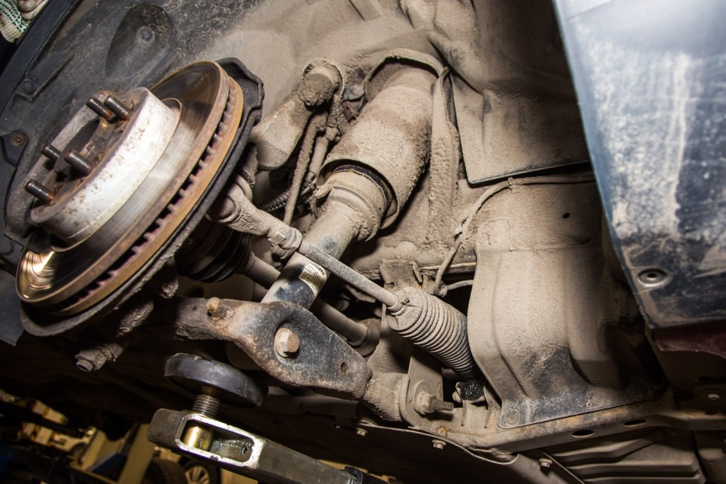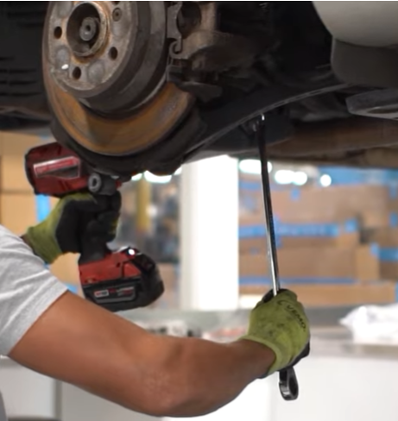

Рисунок 3.3. Від’єднання нижньої частини пневмостійки
Етап 4: Демонтаж верхніх кріплень та вилучення стійки
- Підтримуючи стійку знизу, щоб вона не впала, відкрутіть три верхні гайки кріплення стійки під капотом.
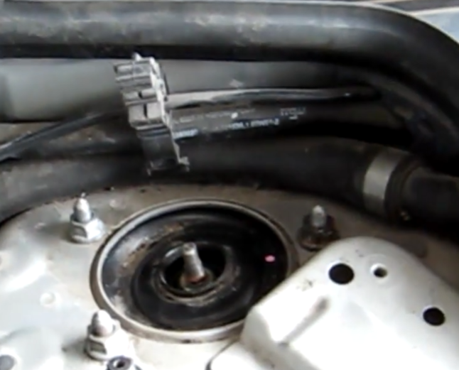
Рисунок 3.4. Від’єднання верхньої частини пневмостійки
- Обережно вийміть всю пневматичну стійку з колісної арки.
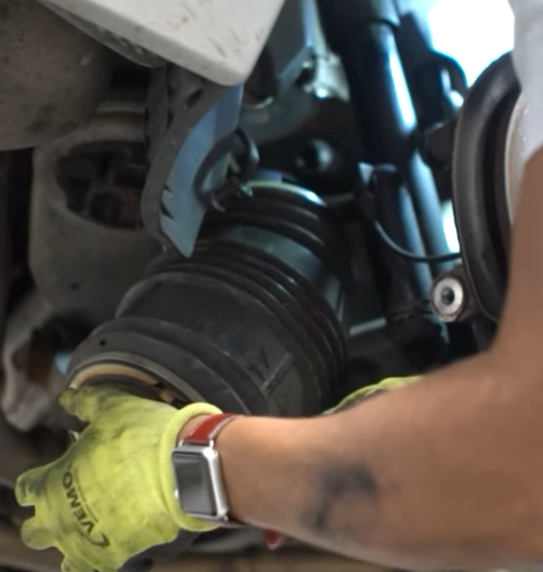
Рисунок 3.5. Демонтаж стійки
Моменти затягування (Torque Specs)
Згідно з даними інструкцій Arnott, ключові моменти затягування:
- Верхні гайки кріплення стійки: 30 Нм.
- Повітряна лінія: 2 Нм.
- Гайка кріплення стійки до нижнього важеля: 165 Нм.
- Верхній кульовий шарнір: 20 Нм, потім довернути на 90 градусів.

3.2 Розробка маршруту демонтажу та монтажу пневматичного балону
Етап 1: Демонтаж здійснюється разом із передньою стійкою в зборі.
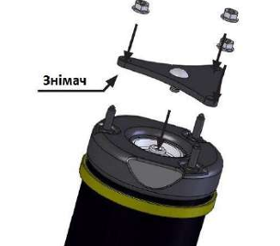
Рисунок 3.6. Передня пневмостійка вигляд у зборі
Етап 2: Встановіть спеціальний знімач на шпильки у верхній частині стійки. Болт знімача має впиратися в центр верхньої частини амортизатора. Закріпіть три гайки, якими амортизатор кріпиться до кузова.
Етап 3: Рівномірно витягнути три гайки, поки верхня кришка не опуститься вниз — це дозволить дістати стопорне кільце.
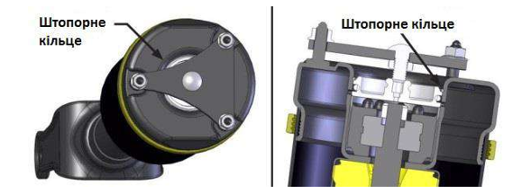
Рисунок 3.7. Зняття штопорного кільця

Етап 4: Використовуйте плоску викрутку для вилучення стопорного кільця.
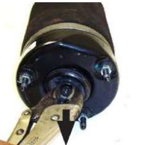
Рисунок 3.8. Зняття верхньої кришки пневмобалона
Етап 5: Викрутіть гайку, яка фіксує пневматичний балон у стійці.
Етап 6: Вийміть старий пневматичний балон разом із ущільнювальним кільцем. Перед встановленням нового елемента ретельно очистіть поверхню. Монтаж виконується у зворотному порядку, з дотриманням моментів затягування згідно зі специфікаціями виробника.
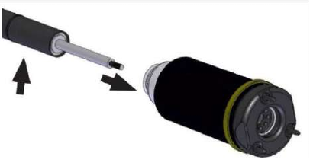
Рисунок 3.9. Зняття пневмобалону та кільця ущільнення
Монтаж пневматичного балона
Етап 1: Встановіть кришку амортизатора на його корпус і обережно притисніть її молотком, щоб вона щільно прилягла.
Етап 2: Змастіть ущільнювальні кільця в нижній частині нового пневматичного балона, після чого встановіть його на амортизатор
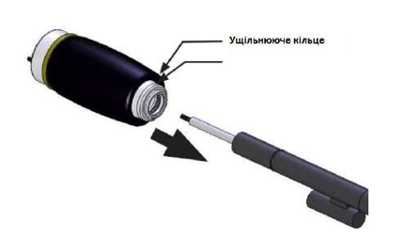
Рисунок 3.10. Встановлення нового пневмобалону
Етап 3: Встановіть контргайку на вісь амортизатора та затягніть її відповідно до технічних вимог.
Етап 4: Перед монтажем кришки змастіть ущільнювальне кільце після затягування гайок
Етап 5: Встановіть стопорне кільце поверх кришки перед монтажем стійки.
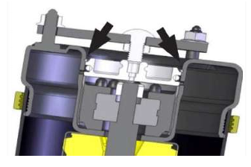
Рисунок 3.11. Встановлення штопорного кільця
Етап 6: Затягніть три гайки до моменту, коли кришка запресується в пневматичний балон на необхідну глибину для надійної фіксації засувки. Після цього зніміть інструмент

3.3. Маршрутна картка демонтажу задньої пневматичної стійки
Демонтаж задньої пневматичної стійки (амортизатора з пневмобалоном) на автомобілі Mercedes E-класу W211 (в тому числі версії AMG) — це відповідальна процедура, яка вимагає обережності та дотримання певних Етапів. Система Airmatic знаходиться під високим тиском, тому безпека є першочерговою.
Увага! Завжди використовуйте діагностичне програмне забезпечення Mercedes (DAS/XENTRY) для безпечного скидання тиску в системі пневматичної підвіски перед початком робіт. Якщо це неможливо, дотримуйтесь інструкцій нижче з особливою обережністю.
Етап 1: Підготовка та безпека
Припаркуйте автомобіль на рівній і твердій поверхні, увімкніть стоянкове гальмо.
Заблокуйте передні колеса противідкотними упорами.
Підготуйте інструменти: домкрат, надійні підставки під автомобіль, балонний ключ, набір гайкових ключів/головок (в основному на 10мм, 13мм, 16мм, 18мм, 21мм), можливо, спеціальний ключ для пневматичних ліній, плоска викрутка, захисні окуляри та рукавички.
Зніміть тиск (рекомендовано): Використовуйте діагностичне ПЗ для переведення системи Airmatic в режим обслуговування (або скидання тиску).
Від'єднайте акумулятор (бажано, щоб уникнути коротких замикань при роботі з електричними компонентами).
Етап 2: Доступ до стійки
Послабте колісні болти відповідного заднього колеса на землі.

Рисунок 3.12.Демонтаж заднього колеса
Підніміть задню частину автомобіля за допомогою домкрата у передбаченому місці підйому.
Встановіть підставки під кузов для надійної фіксації та зніміть колесо.
Зніміть захисні елементи: Залежно від комплектації, можливо, знадобиться зняти частину підкрилка або захисту днища для кращого доступу.
Етап 3: Демонтаж компонентів підвіски
Від'єднайте електричні роз'єми: Знайдіть та від'єднайте електричний роз'єм, що йде до верхньої частини пневматичної стійки (для системи ADS - Adaptive Damping System). Може знадобитися плоска викрутка, щоб обережно натиснути на фіксатор.

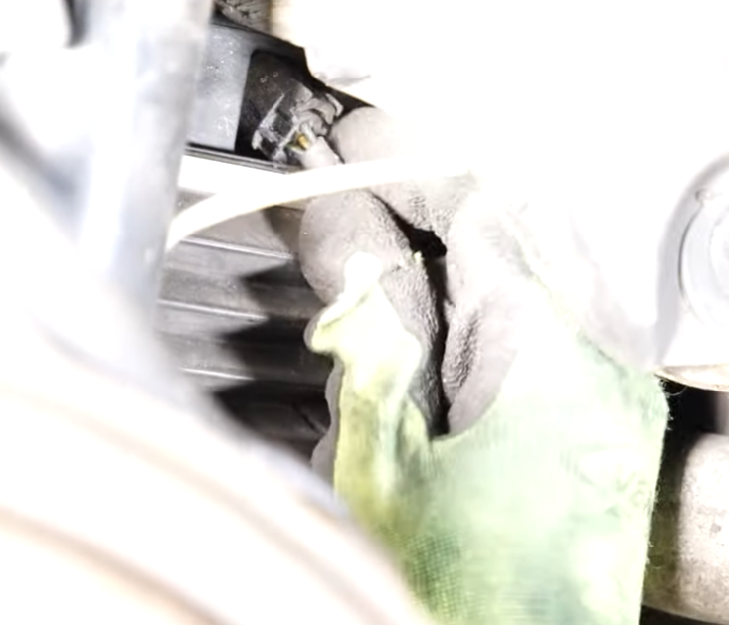
Рисунок 3.13. Від'єднання електричних роз'ємів
Від'єднайте пневматичну магістраль:
Використовуйте ключ на 13 мм (або спеціальний інструмент) для ослаблення гайки фітинга повітряної магістралі на верхній частині стійки.
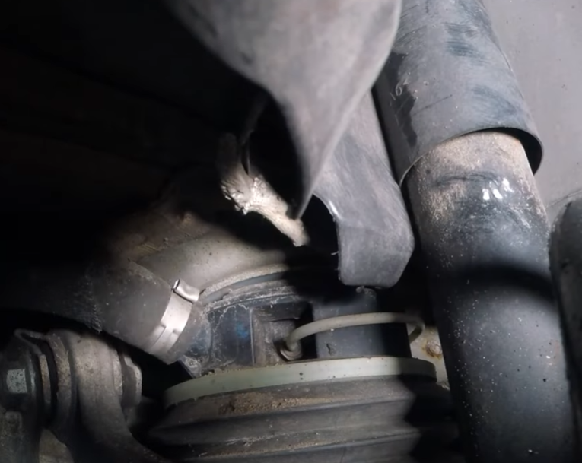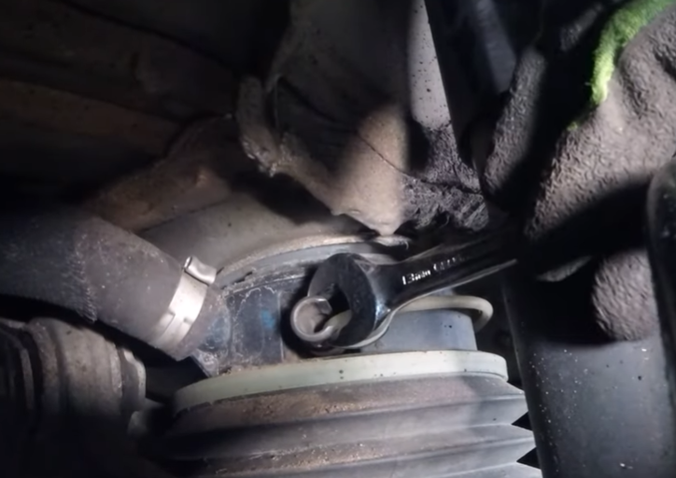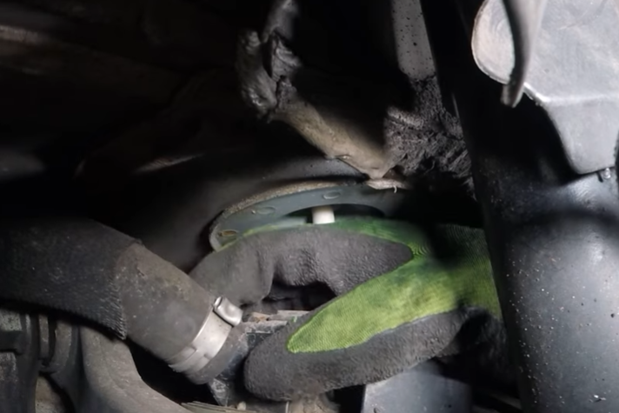
Рисунок 3.14. Відєднання від пневматичної магістралі

Будьте обережні: якщо тиск не було скинуто програмно, повітря може вийти різко.
Відкрутіть гайку і обережно вийміть лінію. Пластиковий комір (collar) зазвичай не дає гайці повністю знятися з лінії.
Від'єднайте нижнє кріплення амортизатора:
Використовуючи ключ на 16 мм (або 18 мм залежно від року/моделі) для болта та гайки, відкрутіть нижній болт кріплення амортизатора до нижнього важеля підвіски.
Примітка: сам амортизатор та пневмобалон на W211 AMG можуть бути окремими елементами або об'єднані в стійку. В даному випадку ми розглядаємо об'єднану стійку.
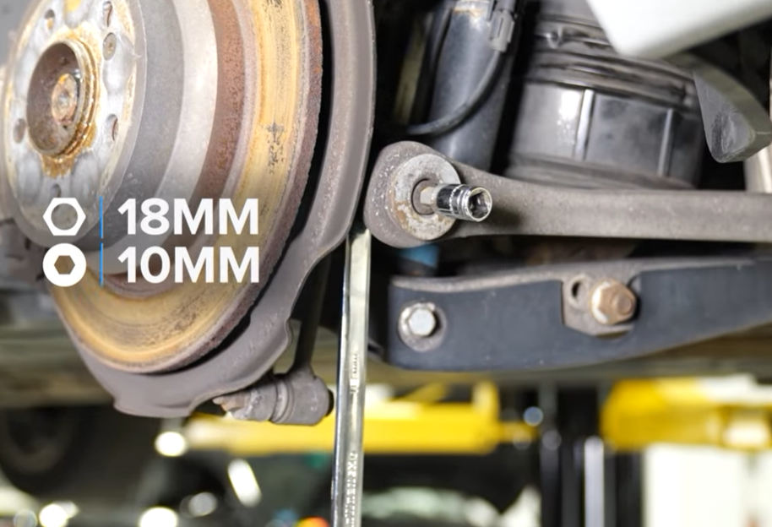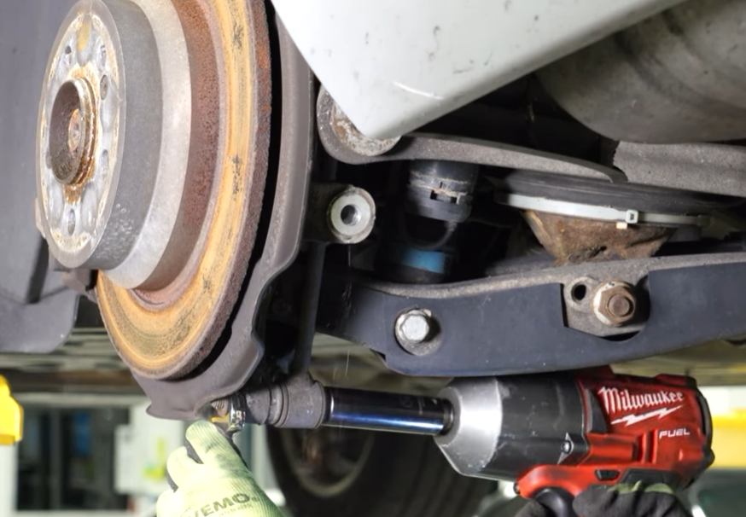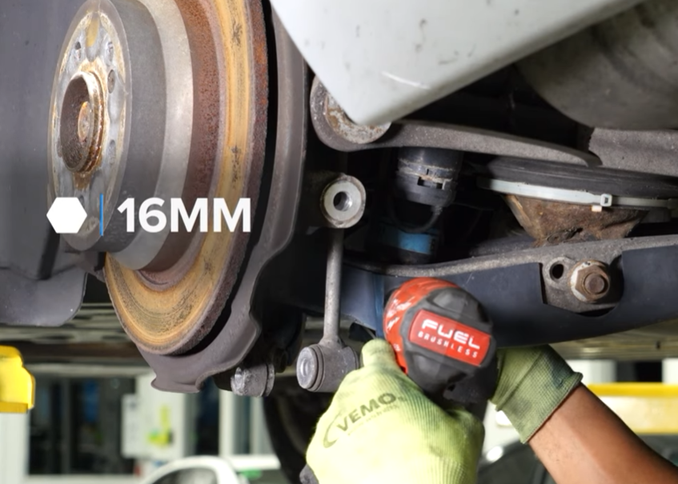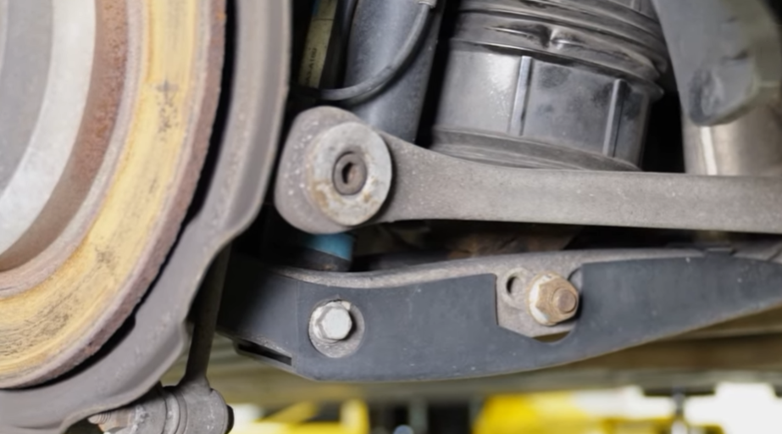
Рисунок 3.15. Від'єднання нижнього кріплення стійки
Від'єднайте нижнє кріплення стійки/пневмобалона до важеля:
Знайдіть нижній болт кріплення основної частини пневматичної стійки до важеля підвіски. Використовуйте ключ на 21 мм для цього болта.
Після відкручування цього болта, можливо, доведеться натиснути на важіль підвіски вниз, щоб звільнити місце для вилучення стійки.
Етап 4: Зняття стійки
Відкрутіть верхнє кріплення: Перейдіть до верхніх кріплень стійки. Вони розташовані зверху, зазвичай доступні з багажного відділення або через спеціальний люк. Відкрутіть верхні гайки кріплення (зазвичай 3 гайки).
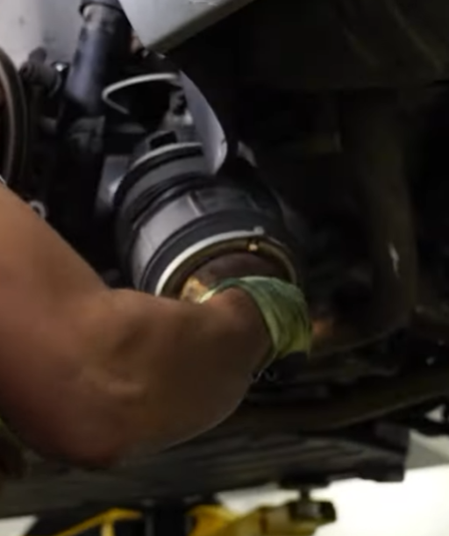
Рисунок 3.16. Демонтаж пневмобалона
Вийміть стійку: Притримуючи стійку, обережно вийміть її з кріплень та з колісної арки.
Після демонтажу старої стійки, встановлення нової відбувається у зворотному порядку. Після встановлення обов'язково використовуйте діагностичне програмне забезпечення Mercedes для заповнення системи повітрям та перевірки на витоки.

Висновки до розділу
Система Airmatic працює під високим тиском, тому неконтрольоване втручання може призвести до травм або пошкодження обладнання.
офіційне діагностичне ПЗ Mercedes дозволяє безпечно скинути тиск у пневмосистемі, що є критично важливим перед початком демонтажу.
Альтернативний демонтаж без DAS/XENTRY можливий лише за умови максимальної обережності, чіткого дотримання інструкцій і наявності відповідного інструменту.
Демонтаж слід виконувати лише кваліфікованими спеціалістами з досвідом роботи з пневматичними підвісками Mercedes.

Розділ 4. Безпека праці та захист персоналу
4.1. Охорона праці в зоні технічного обслуговування
Охорона праці в зоні технічного обслуговування (ТО) автомобілів в Україні регулюється низкою нормативно-правових актів (НПАОП), які встановлюють обов'язкові вимоги для забезпечення безпечних умов праці.
Основним документом, що регламентує ці питання, є:
Правила охорони праці на автомобільному транспорті (НПАОП 0.00-1.62-12), затверджені Наказом Міністерства надзвичайних ситуацій України від 09.07.2012 № 964 та зареєстровані в Міністерстві юстиції України 01.08.2012 за № 1299/21611.
Ці Правила поширюються на всіх суб'єктів господарювання, які здійснюють діяльність у сфері автомобільного транспорту, включаючи станції технічного обслуговування (СТО), автосервіси та гаражі.
Основні вимоги з посиланням на нормативні документи:
Загальні вимоги до організації робіт:
Вимоги до території, приміщень та робочих місць викладені у Розділі 3 НПАОП 0.00-1.62-12. Зокрема, передбачається, що всі виробничі приміщення повинні відповідати вимогам санітарних норм та правил пожежної безпеки.
Вентиляція: Робочі зони, де можливе виділення шкідливих газів (наприклад, вихлопних), мають бути обладнані ефективною припливно-витяжною вентиляцією (пункт 3.3.4).
Освітлення: Рівень освітленості повинен відповідати встановленим нормам для забезпечення безпечного виконання робіт (пункт 3.3.7).
Безпека під час проведення робіт з ТО:
Підйом автомобілів: Вимоги до використання підйомників, домкратів та страхувальних пристроїв містяться в Розділі 7 НПАОП 0.00-1.62-12.
Пункт 7.1.13 забороняє працювати під автомобілем, який піднятий лише домкратом або ненадійними опорами. Обов'язкове використання спеціальних підставок (козелків) або стаціонарних опор.
Пункт 7.1.14 вимагає, щоб при підійманні автомобіля на підйомник він був надійно зафіксований.
Робота з двигуном: Пункт 7.1.18 забороняє проводити роботи під автомобілем при працюючому двигуні (окрім випадків регулювання, які вимагають присутності водія в кабіні, за умови забезпечення вентиляції).
Використання інструментів: Загальні вимоги до ручного та механізованого інструменту регулюються Розділом 5 НПАОП 0.00-1.62-12, а також Вимогами безпеки та захисту здоров'я під час використання виробничого обладнання працівниками (НПАОП 0.00-7.14-17).
Пожежна безпека та небезпечні речовини:
Ці вимоги викладені у Розділі 10 НПАОП 0.00-1.62-12.
Пункт 10.1.1 забороняє паління, використання відкритого вогню та проведення зварювальних робіт у місцях зберігання пального та мастил.
Пункт 10.1.7 вимагає негайного прибирання пролитих паливно-мастильних матеріалів за допомогою тирси, піску або спеціальних поглиначів.
Засоби індивідуального захисту (ЗІЗ):
Розділ 4 НПАОП 0.00-1.62-12 визначає необхідність забезпечення працівників спецодягом, спецвзуттям та іншими ЗІЗ (окулярами, рукавичками) відповідно до характеру виконуваних робіт. Це також регулюється Мінімальними вимогами безпеки та захисту здоров'я під час використання працівниками засобів індивідуального захисту на робочому місці (НПАОП 0.00-7.17-18).
Дотримання цих нормативних документів є обов'язковим для всіх працівників та роботодавців у сфері технічного обслуговування автомобілів.

4.2. Охорона праці та техніка безпеки при розбиранні пневматичної підвіски
Під час розбирання пневматичної підвіски на автомобілі слід дотримуватися суворих правил охорони праці, щоб запобігти травмам, пов'язаним з високим тиском повітря та вагою компонентів.
Основні вимоги безпеки:
Підготовка робочого місця та автомобіля:
Роботи слід проводити в добре освітленому, чистому приміщенні (майстерні), на рівній і твердій поверхні.
Забезпечте надійну фіксацію автомобіля. Використовуйте підйомник зі страхувальними упорами або надійні підставки (козелки) під кузов/раму. Залишати автомобіль, піднятий лише домкратом, категорично заборонено.
Переконайтеся, що автомобіль не може рухатися (встановіть противідкатні упори, увімкніть стоянкове гальмо).
Робота з пневматичною системою:
Обов'язково повністю стравіть тиск із системи пневмопідвіски перед початком демонтажу будь-яких компонентів (пневмобалонів, амортизаторів, магістралей). Це можна зробити за допомогою діагностичного обладнання або вручну, обережно послабивши фітинги повітряних магістралей (якщо інше не передбачено виробником). Раптовий вихід стисненого повітря може спричинити травму.
Ніколи не працюйте з пневмосистемою під тиском.
Не пошкоджуйте та не перегинайте пневматичні магістралі під час роботи.
Демонтаж компонентів:
При знятті важких вузлів (наприклад, цілих стійок) використовуйте відповідне підйомно-транспортне обладнання (наприклад, крани, талі) або помічника, якщо вага перевищує 20 кг.
Використовуйте тільки справний, відповідний інструмент. Забороняється використовувати пошкоджений інструмент або саморобні пристосування.
Дотримуйтесь інструкцій виробника автомобіля та виробника компонентів підвіски щодо процедури демонтажу.
Засоби індивідуального захисту (ЗІЗ):
Обов'язково використовуйте захисні окуляри, щоб захистити очі від бруду, іржі або раптового виходу повітря.
Носіть міцні робочі рукавички.
Одягайте спецодяг, який не має звисаючих частин, що можуть зачепитися за деталі.
Загальні заборони:
Не працюйте під автомобілем, якщо двигун працює.
Не паліть поблизу робочого місця (якщо використовуються легкозаймисті рідини чи мастила).
Не мийте руки бензином, гасом або мастилами після роботи; використовуйте мило та воду.
Дотримання цих правил допоможе забезпечити безпеку під час ремонту пневматичної підвіски.

4.3. Організація охорони праці під час воєнного стану

Під час повітряної тривоги на СТО пріоритетом є безпека працівників та клієнтів. Роботодавець зобов'язаний забезпечити негайне припинення всіх робіт та евакуацію людей до укриття.
Алгоритм дій на СТО під час повітряної тривоги:
Оповіщення:
Відповідальна особа (майстер зміни, керівник) вмикає внутрішню систему оповіщення СТО (сирена, гучномовець) про сигнал "Повітряна тривога" одразу після отримання сигналу від місцевих органів влади.
Припинення робіт та безпечні дії:
Негайно припинити всі роботи з обслуговування та ремонту автомобілів.
Забезпечити безпечний стан обладнання:
Вимкнути електроприлади та обладнання, роботу якого неможливо продовжувати в укритті (зварювальні апарати, компресори, діагностичні стенди).
Якщо автомобіль піднятий на підйомнику, його слід безпечно опустити на підлогу, якщо це можливо зробити швидко та без ризику. Якщо швидке опускання неможливе, працівник має залишити небезпечну зону, а автомобіль - залишитися надійно зафіксованим на підйомнику зі страхувальними упорами.
Перекрити подачу газу, води (якщо це швидко і безпечно).
Закрити вікна, двері приміщень, які можуть бути пошкоджені вибуховою хвилею.
Евакуація до укриття:
Працівники та клієнти повинні негайно попрямувати до заздалегідь визначеного та позначеного укриття (спеціально обладнаного сховища, підвалу, заглибленого приміщення).
Шлях до укриття має бути заздалегідь розроблений та доведений до відома всіх присутніх.
Під час руху до укриття слід уникати вікон та скляних конструкцій.
Якщо поруч немає укриття, працівники мають скористатися правилом «двох стін» або знайти інше максимально безпечне місце (наприклад, заглиблення в землі, бетонні блоки).
Перебування в укритті:
Залишатися в укритті слід до отримання сигналу «Відбій повітряної тривоги».
При собі бажано мати аптечку, воду та документи.
Відповідальність та нормативна база
Роботодавець несе відповідальність за організацію заходів реагування на надзвичайні ситуації (включаючи повітряні тривоги) та забезпечення безпеки персоналу.
Ці дії ґрунтуються на Кодексі цивільного захисту України, а також рекомендаціях ДСНС та місцевих органів влади. На підприємстві має бути розроблена відповідна Інструкція з охорони праці при роботі під час повітряної тривоги, затверджена наказом директора.

Висновки до розділу
Дотримання вимог НПАОП 0.00-1.62-12 є не лише юридичним обов’язком, а й запорукою збереження життя, здоров’я та працездатності персоналу. Впровадження системної охорони праці на СТО — це основа професійної, відповідальної та безпечної роботи.
Роботи з демонтажу пневматичної підвіски належать до категорії підвищеної небезпеки, оскільки пов’язані з високим тиском у системі та значною масою компонентів. Тому дотримання правил охорони праці є критично важливим.
Нехтування вимогами охорони праці при розбиранні пневматичної підвіски може призвести до серйозних травм. Тільки чітке дотримання інструкцій, використання відповідного обладнання та уважність гарантують безпечне виконання робіт.
Алгоритм дій під час повітряної тривоги на СТО має бути чітко прописаний, відпрацьований і доведений до кожного працівника. Це не лише вимога часу, а й прояв відповідальності та турботи про безпеку людей.

ЗАГАЛЬНИЙ ВИСНОВОК
Пневмопідвіска є важливим компонентом сучасного автомобіля. Вона забезпечує комфорт, безпеку та керованість на дорозі. Вибираючи автомобіль з пневмопідвіскою, ви отримуєте можливість насолоджуватися плавною поїздкою та впевненим керуванням у будь-яких умовах.
Отже, ADS — це інтелектуальна система, яка постійно підлаштовує підвіску під поточні потреби, підвищуючи як комфорт пасажирів на нерівностях, так і стійкість автомобіля під час активного водіння чи екстреного маневрування.
Демонтаж пневмостійки — це не просто механічна операція, а відповідальна технічна процедура, що вимагає знань, інструментів і дотримання протоколів безпеки. Ігнорування цих вимог може призвести до серйозних наслідків.
Охорона праці на СТО, автосервісах і в гаражах є критично важливою складовою безпечної діяльності в автомобільній галузі. В Україні ці вимоги чітко регламентуються нормативно-правовими актами, зокрема:
- правила охорони праці на автомобільному транспорті (НПАОП 0.00-1.62-12) — є основним документом, що визначає обов’язки роботодавців і працівників щодо безпеки праці.
- ці правила обов’язкові для всіх суб’єктів господарювання, які здійснюють технічне обслуговування, ремонт, діагностику та експлуатацію автотранспорту.

ПЕРЕЛIК ВИКOРИСТAНИХ ДЖЕРЕЛ
- Підвіска автомобіля: [Електронний ресурс] Режим доступу https://uk.wikipedia.org/wiki/ Підвіска_автомобіля.
- Підвіска автомобіля [Електронний ресурс] Режим доступу: https://uk.wikipedia.org/wiki/ Активна підвіска.
- Адаптивна підвіска автомобіля [Електронний ресурс] Режим доступу: http://systemsauto.ru/pendant/ adaptive_chassis.html.
- Адаптивна підвіска. Будова, принцип дії [Електронний ресурс] Режим доступу: http://www.autoobserver.ru/sistemi-auto/76-adaptivnaya podveskaustroystvo-i-princip-deystviya-aktivnoypodveski.html.
- Активна підвіска АВС [Електронний ресурс] Режим доступу: https://benz club.org/index.php/spravochnik/item/592-aktivnaya-podveska-abc.
- Посібник по технічного обслуговування і ремонту автомобіля Mercedes – Benz S – класу, з 2008 року випуску, із дизельним двигуном робочим об’ємом 3.0 і 4.0 л.
- Посібник по експлуатації автомобіля Mercedes – Benz S – класу W 221 з 2006 року випуску, із бензиновим двигуном робочим об’ємом 3,5, 4,5 і 5.0 л.
- Пневмопідвіска AIRmatic [Електронний ресурс] Режим доступу: http://benz-club.org/index.php/technology/item/pnevmaticheskaya podveska airmatic.
- Керницький І. С. Науково-прикладні основи проектування та підвищення ефективності роботи пружних і демфуючих елементів систем підресорювання колісних машин : дис. докт. техн. наук : 05.05.02 Керницький І. С. – Львів, 2001..
- Сирота В. І., Сахно В. П. Автомобілі. Основи конструкції, теорія: навчальний посібник. – К.: Арістей, 2011. – 356 с.
- Кисликов В.Ф., Лущик В.В. Будова й експлуатація автомобілів: Підручник / Кисликов В.Ф., Лущик В.В. – 6-те вид. – К.: Либідь, 2006. – 400 с.
- Грубель М.Г., Назаркевич С.М., Зіркевич В.М. Автомобілі. Теорія експлуатаційних властивостей автомобіля. Курс лекцій. – Львів: Вид-во Академії сухопутних військ, 2011. –153 с.
- Лудченко О. А. Технічне обслуговування і ремонт автомобілів: підручник / О. А. Лудченко. – К.: Знання – Процес, 2003. – 511 с.
- Пахарєва С.О. Посібник з дисципліни «Автомобільна техніка». Загальна будова автомобіля: навчальний посібник / За ред. С.О. Пахарєва. – К.: Видавничополіграфічний центр «Київський університет», 2010. – 392 с.
- НПАОП 0.00-1.62-12 Правила охорони праці на автомобільному транспорті
- НПАОП 0.00-7.17-18 Мінімальні вимоги безпеки і охорони здоров`я при використанні працівниками засобів індивідуального захисту на робочому місці
- ДСТУ OHSAS 18001:2010 «Системи управління безпекою та гігієною праці. Вимоги»
- ДСН 3.3.6.037-99 „Державні санітарні норми шуму, ультразвуку та інфразвуку”.
- НПАОП 0.00 – 7.11 – 12 "Загальні вимоги стосовно забезпечення роботодавцями охорони праці працівників".
- ДСН 3.3.6.039-99 "Гігієнічна класифікація праці за показниками шкідливості та небезпечності факторів виробничого середовища, важкості та напруженості трудового процесу".


